Manual de Usuario
Inventario IES Juan Bosco

Guía completa por perfil de usuario: Superadministración,
Jefatura de Departamento, Profesorado y Consulta

boscoinventario.pages.dev
Versión de la aplicación: v649 · Manual generado: 28/08/2026

Introducción
Inventario IES Juan Bosco es la aplicación de gestión de inventario, préstamos de material, planificación de prácticas y mantenimiento usada por todos los departamentos del centro. Cada departamento gestiona su propio inventario (aulas, categorías, ciclos, profesorado, préstamos) de forma aislada del resto — salvo un espacio compartido llamado "IES Juan Bosco", visible y editable por cualquier departamento.
La aplicación se usa desde el navegador, sin instalación, en el siguiente enlace:
https://boscoinventario.pages.dev/

Roles de usuario
El comportamiento de la aplicación cambia según el rol de la cuenta con la que se accede. Este manual está organizado en cuatro capítulos, uno por rol, para que cada persona lea solo la parte que le corresponde:
Rol | Alcance de datos | Qué puede hacer
👑 Superadmin | Todos los departamentos del centro | Todo lo de Jefe/a de Departamento, en cualquier departamento, más el panel de Auditoría/CSV de Volt y ocultar ítems.
🛡️ Jefe/a de Departamento | Su propio departamento (+ el compartido "IES Juan Bosco") | Gestión completa: ítems, préstamos, usuarios, aulas, categorías, ciclos, accesos, solicitudes, importar/exportar.
🧑‍🏫 Profesor/a | Su propio departamento (+ el compartido) | Dar de alta/editar ítems, préstamos, planificar prácticas, pedir material, subir documentación. Sin gestión de usuarios ni configuración.
👁️ Consulta | Su propio departamento (+ el compartido), solo lectura | Buscar y ver el inventario, documentación y mantenimiento. No puede crear, editar ni prestar nada.

ℹ Las capturas de este manual usan cuentas de prueba creadas para este documento (marcadas como "ZZZ ... Prueba Manual") y datos de ejemplo también marcados y eliminados al terminar — no corresponden a personas ni material reales.

Acceder a la aplicación
- Abre https://boscoinventario.pages.dev/ en el navegador (móvil o escritorio).
- Introduce tu usuario y contraseña, o pulsa "Iniciar sesión con Google" si tu correo es @iesjuanbosco.es.
- La primera vez, si tu cuenta tiene contraseña temporal, se te pedirá cambiarla antes de continuar.
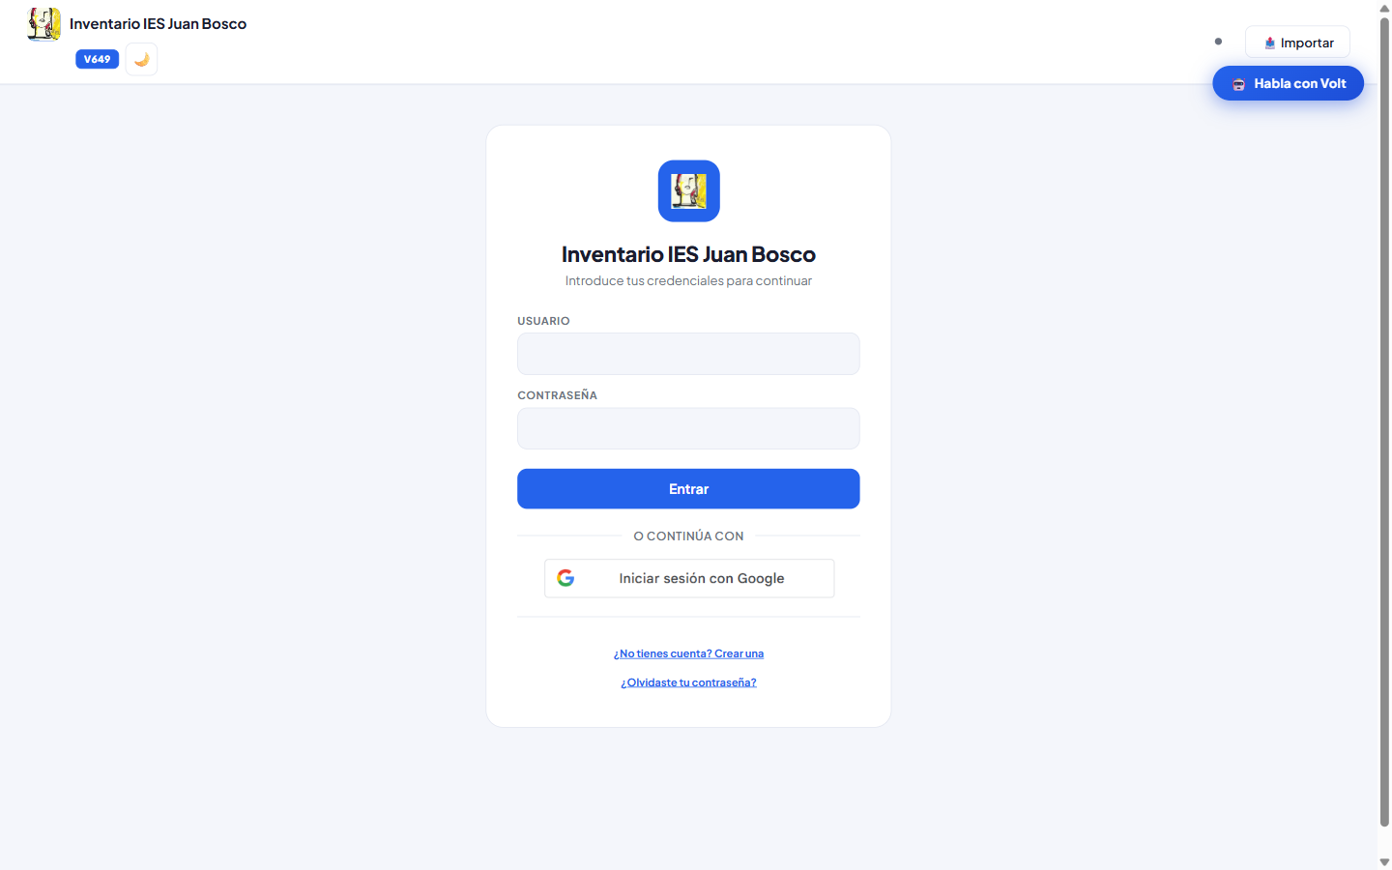
Pantalla de acceso — usuario/contraseña o Google.

Capítulo 1 · Superadministración
El rol Superadmin lo usa el equipo de gestión del centro. Ve y gestiona TODOS los departamentos, no solo el suyo, y es el único que puede ocultar ítems y ver los paneles de Auditoría/CSV de Volt. Todo lo demás que se explica en este capítulo funciona igual para Jefe/a de Departamento, con la diferencia de que su vista queda limitada a su propio departamento — ver Capítulo 2.

1.1 Pantalla de Inicio
Al entrar aparece el panel "🔔 Requiere tu atención" (una vez por sesión de navegador) agrupando pedidos/solicitudes pendientes, mantenimiento, préstamos vencidos y accesos bloqueados — con desglose por departamento, solo visible para Superadmin/Jefatura.
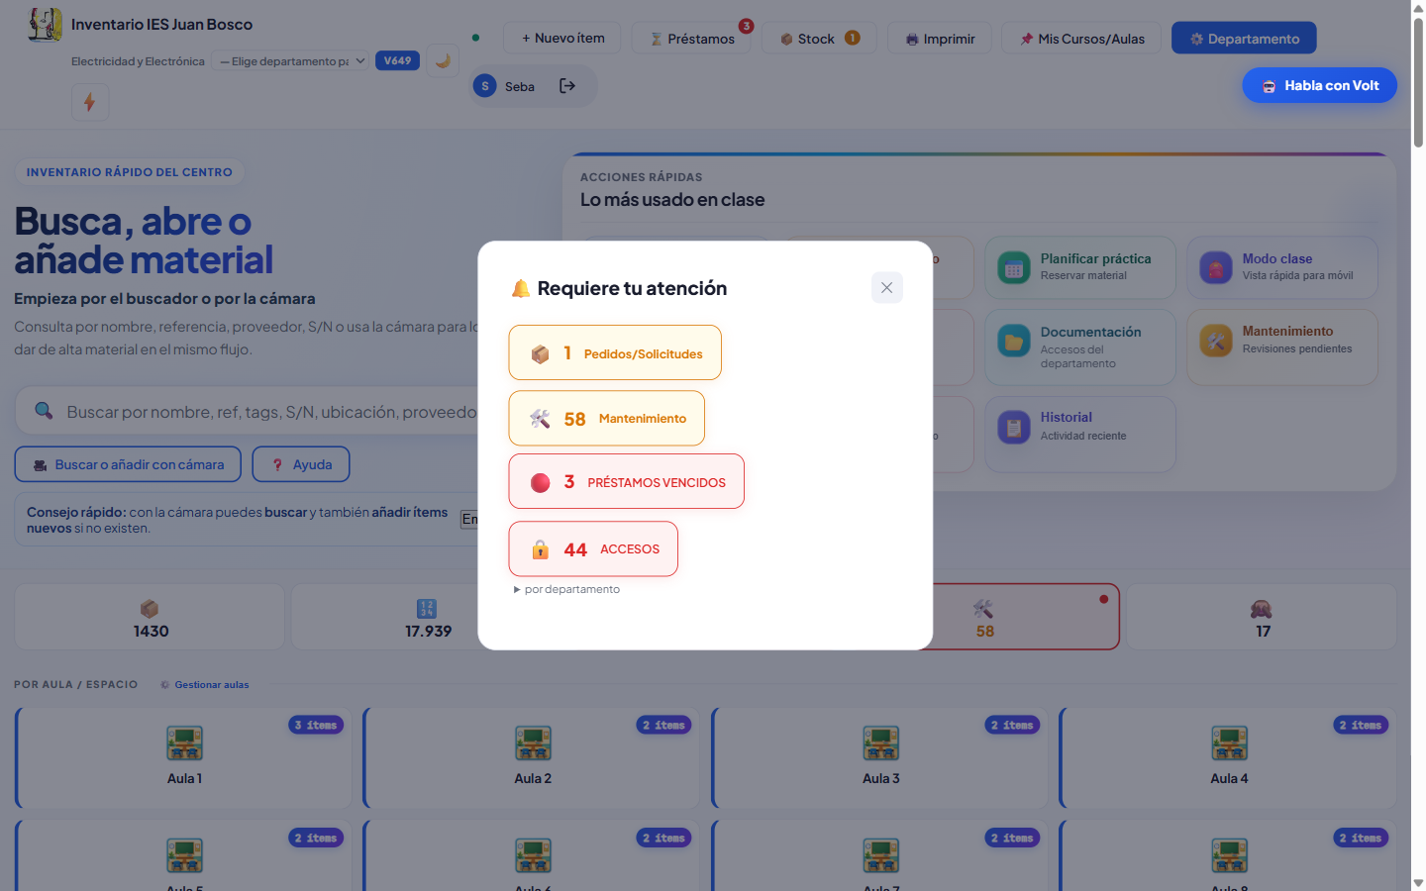
Inicio con el aviso "Requiere tu atención" recién cargado.

Como Superadmin, arriba a la izquierda hay un selector "— Elige departamento para gestionar —": mientras no se elija ninguno, la vista de Inicio muestra el resumen global de todo el centro (todas las aulas, categorías y ciclos de todos los departamentos).
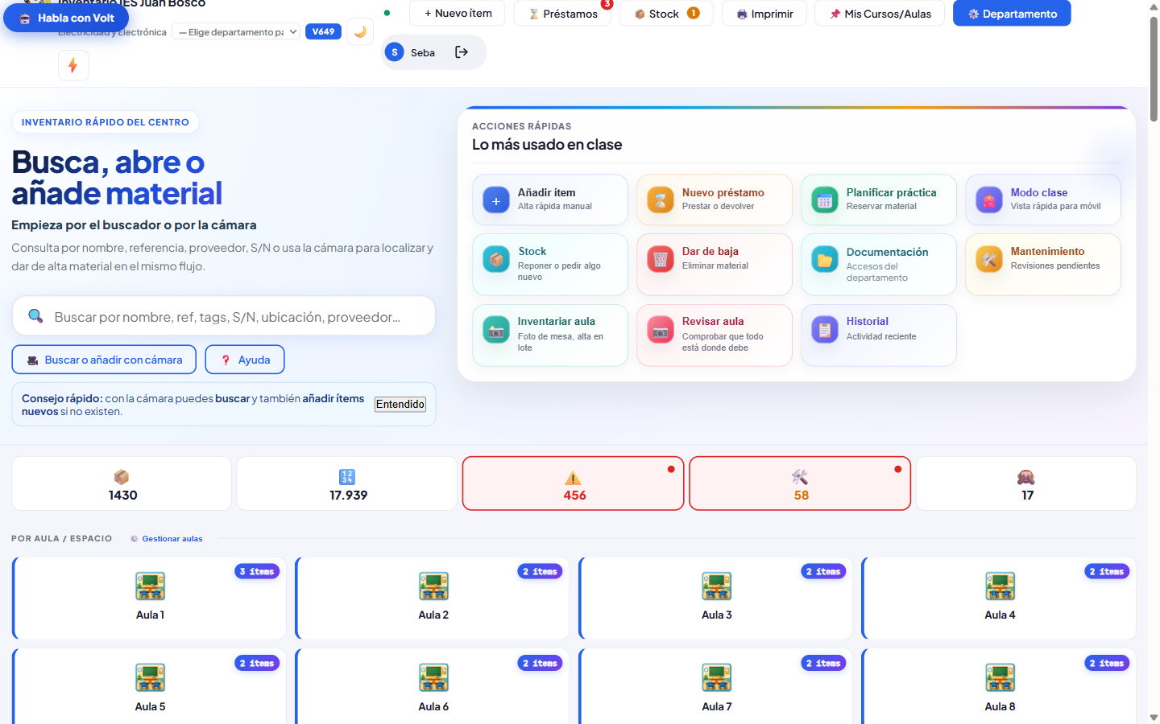
Inicio sin departamento activo — vista global de todo el centro.

Al elegir un departamento en ese selector, la app se comporta exactamente como la vería un/a Jefe/a de ese departamento: aparece la rejilla "Acciones rápidas" completa y el inventario, aulas y estadísticas quedan acotados a ese departamento.
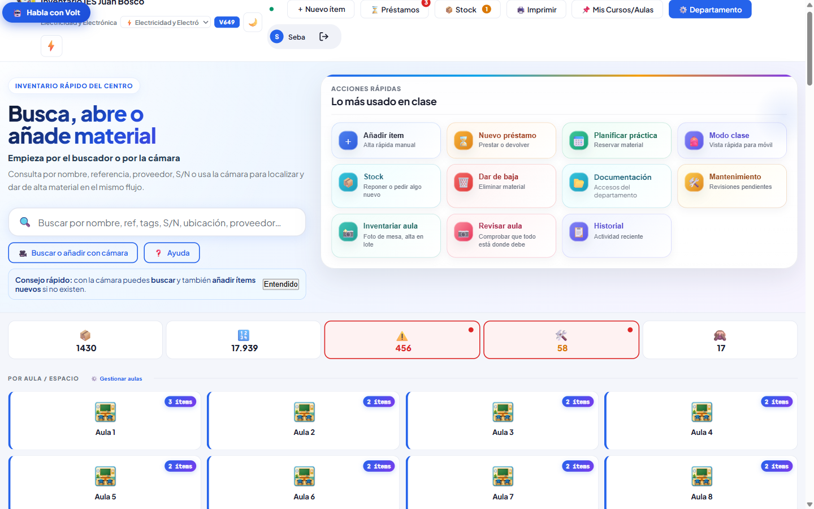
Inicio con "Electricidad y Electrónica" elegido como departamento activo.

1.2 Buscar material
El buscador de Inicio (🔍) busca por nombre, referencia, tags, número de serie, ubicación o proveedor, con resultados instantáneos. El botón "📷 Buscar o añadir con cámara" abre el flujo de cámara: apunta a una etiqueta o código de barras y localiza el ítem al instante, o sugiere darlo de alta si no existe (ver 1.4).

1.3 Inventario · Aulas
Desde Inicio, la sección "Por aula/espacio" lista todas las aulas del departamento con su número de ítems. Al abrir una aula se ve su inventario completo, con botones "＋ Añadir ítem", "📷 Revisar aula" (recorre el aula foto a foto confirmando ubicación) y "📸 Añadir varios" (alta masiva desde una foto de mesa).
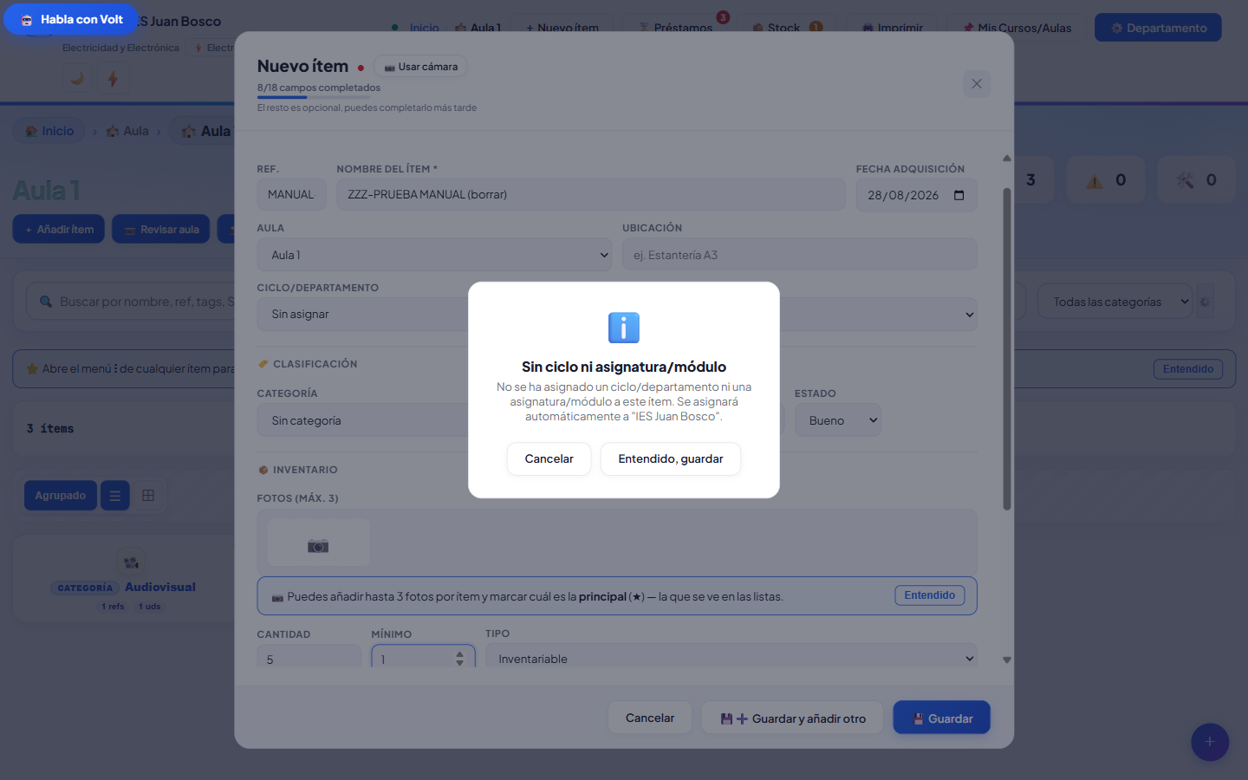
Vista de un aula: listado de ítems agrupado por categoría.

1.4 Dar de alta un ítem nuevo
- Pulsa "＋ Nuevo ítem" en la barra superior (o "＋ Añadir ítem" desde una aula).
- Rellena al menos el nombre — el resto de campos son opcionales y se pueden completar después (referencia, aula, ubicación, ciclo/asignatura, categoría, tags, estado, cantidad/mínimo, tipo, fotos...).
- Si no se asigna ciclo ni asignatura, la app avisa y ofrece asignarlo automáticamente al departamento compartido "IES Juan Bosco" en vez de dejarlo sin clasificar.
- Pulsa "💾 Guardar" (o "Guardar y añadir otro" para dar de alta varios seguidos).

Formulario "Nuevo ítem" vacío.

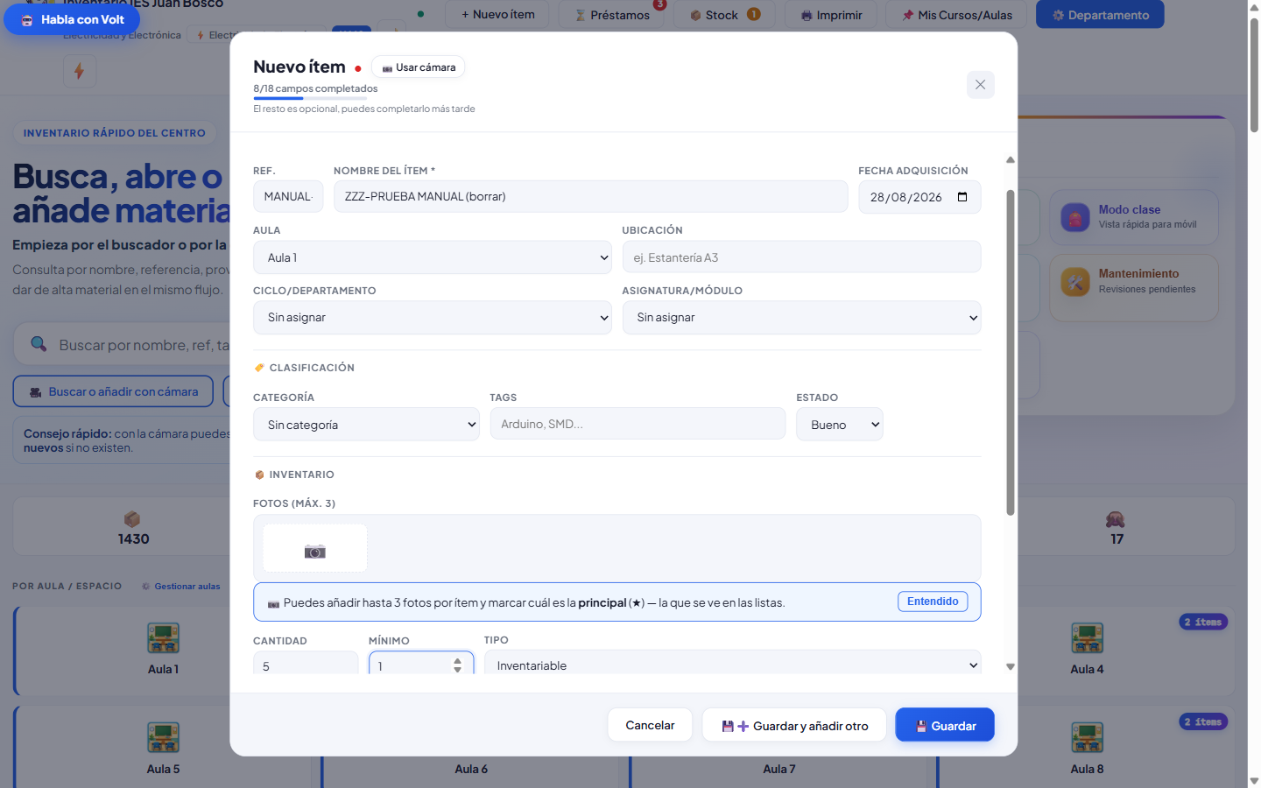
Formulario relleno con los datos mínimos.

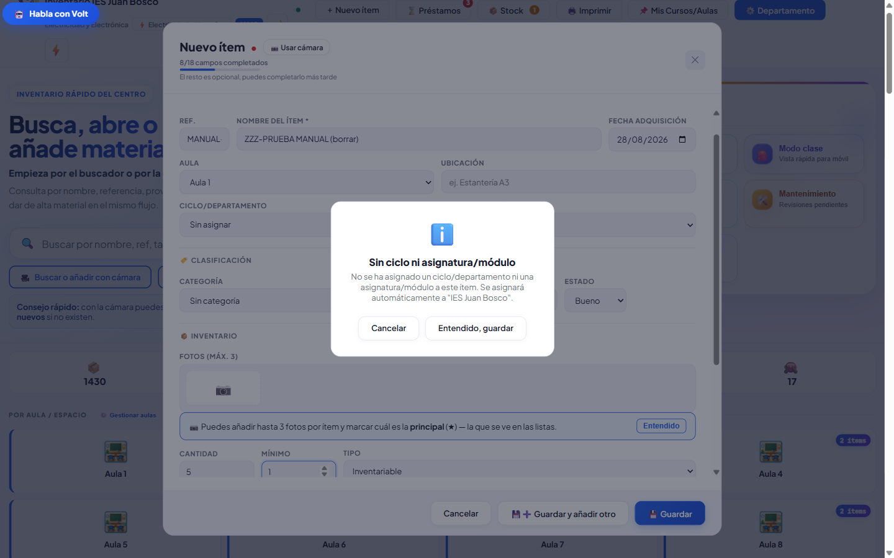
Aviso al guardar sin ciclo/asignatura asignado.

Tras guardar, la ficha queda abierta para seguir completando datos: en la sección "🔧 DETALLES" se pueden añadir proveedor, enlaces a manual/datasheet/vídeo, número de serie, precio y fecha; en "📎 DOCUMENTACIÓN" se pueden adjuntar archivos o fotos.
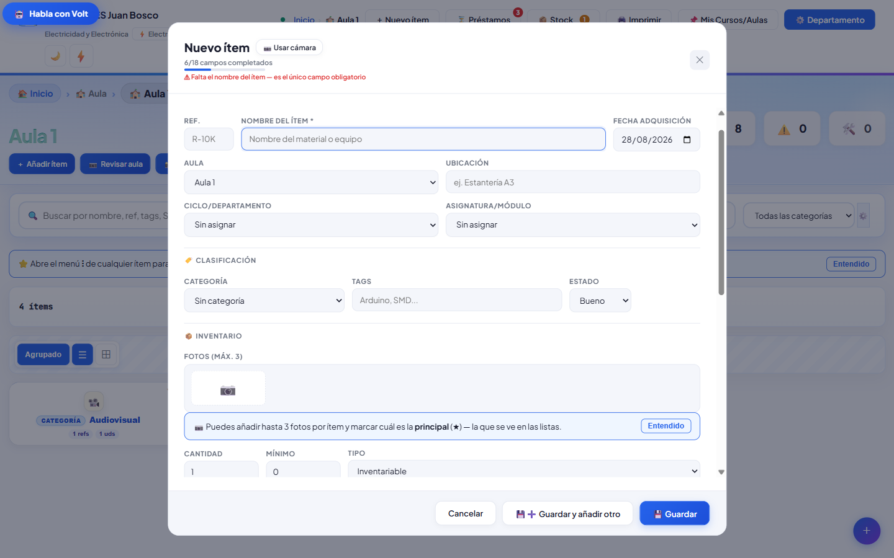
Secciones "Detalles" y "Documentación" de la ficha del ítem.

1.5 Préstamos
La sección Préstamos (barra superior) tiene tres pestañas: Activos, Historial y Reservas, con estadísticas de prestados/vencidos/devueltos y un filtro "Solo vencidos".
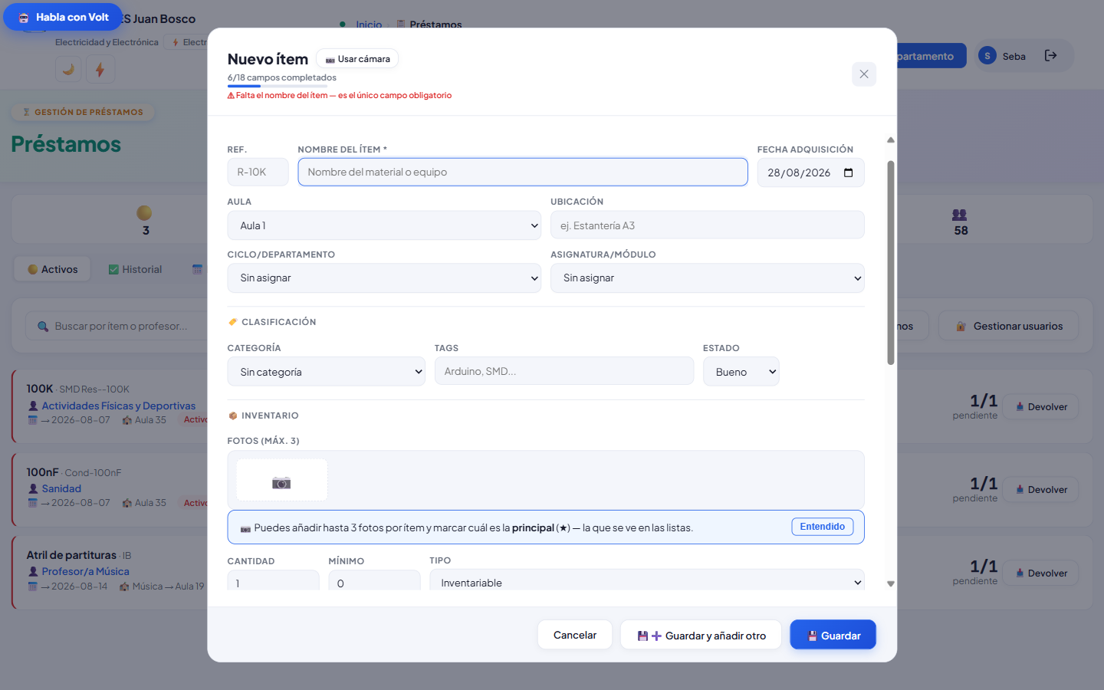
Pantalla de Préstamos — pestaña Activos.

Registrar un préstamo
- Desde la ficha de un ítem, o desde "⌛ Nuevo préstamo" en la barra o en Préstamos, elige "🔧 Un material" o "📦 Caja completa" (para prestar todos los componentes de un contenedor de golpe).
- Busca y selecciona el profesor o profesora que se lo lleva, la cantidad, el aula destino y, opcionalmente, la fecha de devolución prevista y observaciones.
- Pulsa "📤 Registrar préstamo". El stock del ítem baja automáticamente.
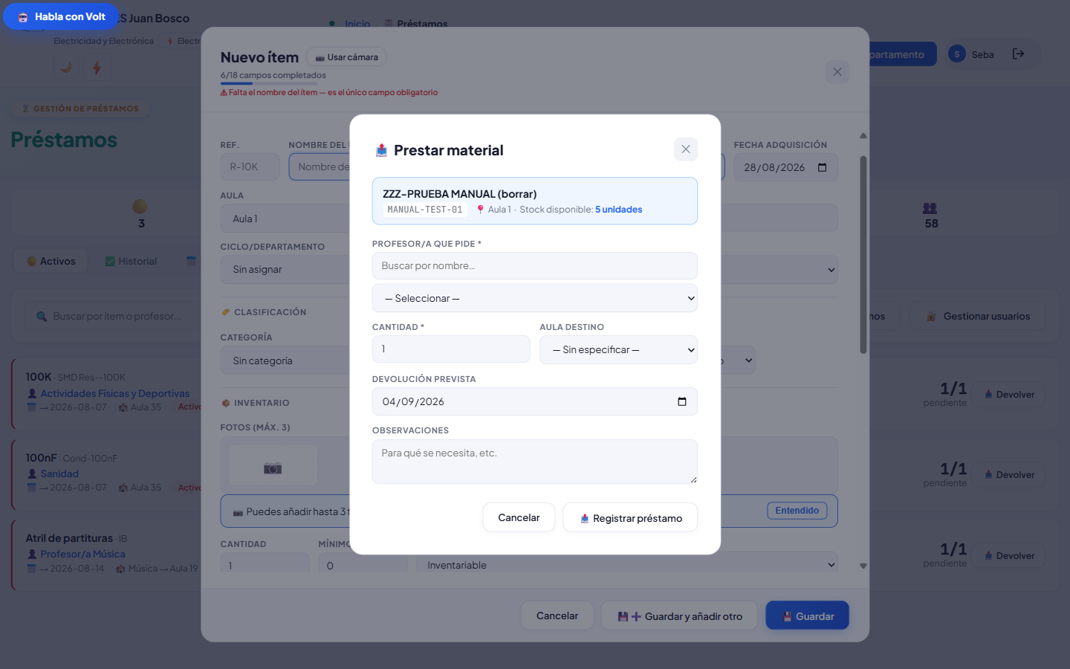
Formulario de préstamo, recién abierto desde la ficha del ítem.

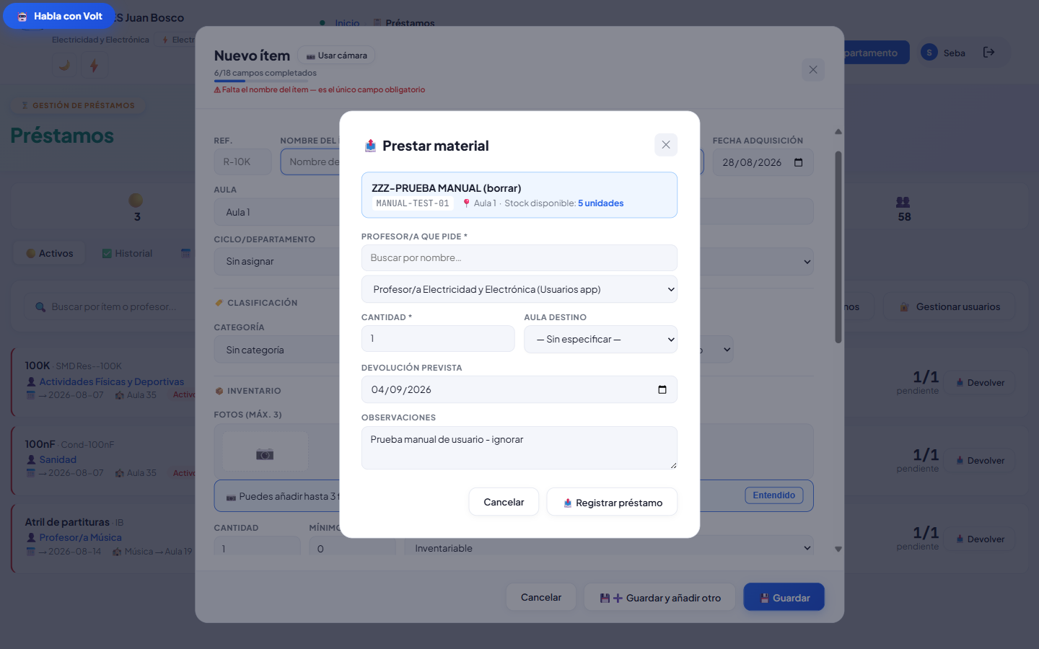
Formulario de préstamo relleno.


El préstamo aparece en la pestaña Activos, listo para devolver.

Devolver material
- Pulsa "Devolver" en la fila del préstamo activo.
- Indica la cantidad devuelta (puede ser parcial) y observaciones sobre el estado.
- Confirma — el stock del ítem se repone automáticamente.
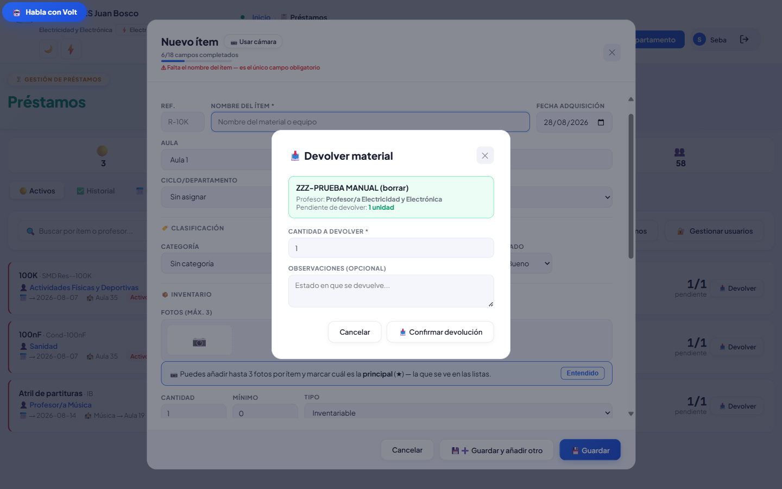
Confirmar devolución de material.

1.6 Planificar una práctica (reserva de material)
Permite reservar material con antelación para una fecha/franja horaria concreta, evitando choques con otras reservas o préstamos ya confirmados de la misma aula. Si la fecha elegida es hoy, al confirmar se convierte directamente en un préstamo real ("un solo paso").
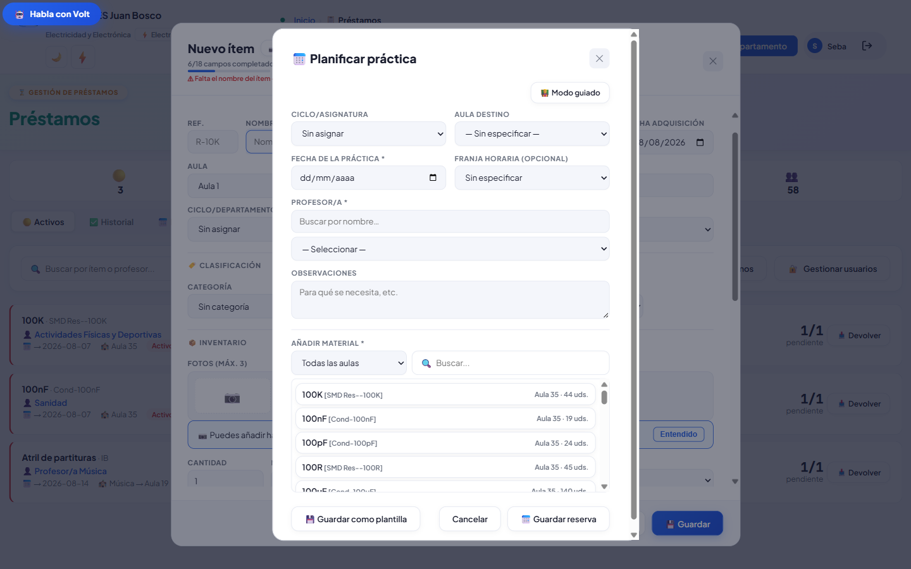
Formulario "Planificar práctica" — formulario completo.

El botón "🧑‍🏫 Modo guiado" cambia el mismo formulario a un asistente paso a paso (material → fecha/franja → profesor/a → observaciones → confirmar), pensado para rellenarlo desde el móvil sin ver todos los campos a la vez.
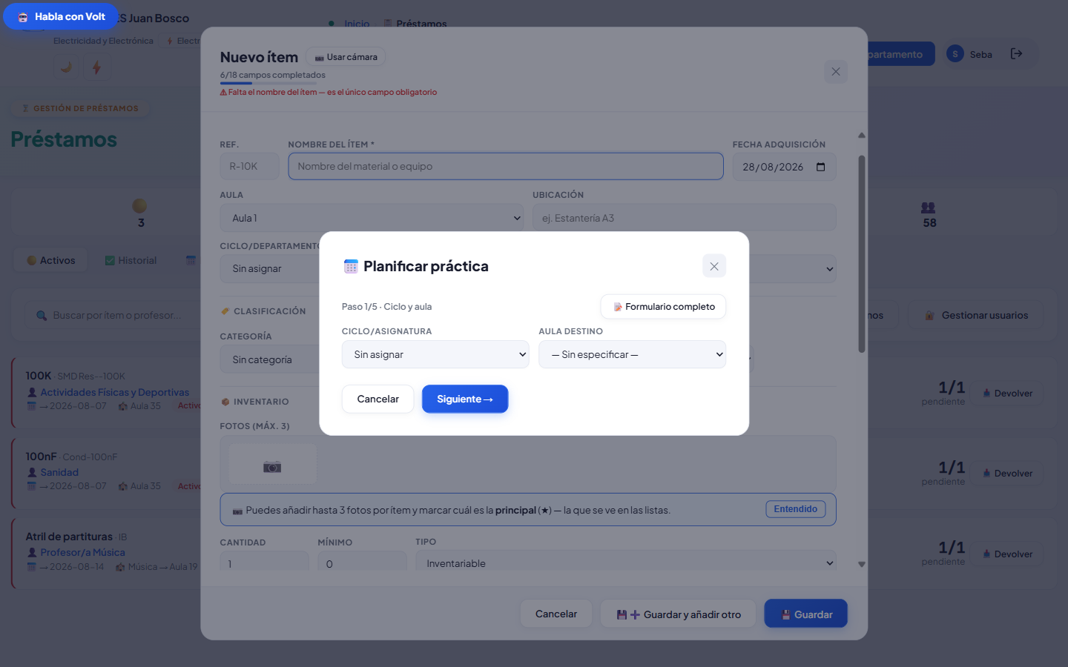
El mismo formulario en "Modo guiado".

- Elige aula destino, fecha y, opcionalmente, franja horaria y ciclo/asignatura.
- Busca y elige el profesor/a.
- Añade uno o varios materiales con clic directo en la lista de resultados.
- Pulsa "📅 Guardar reserva" — o "💾 Guardar como plantilla" para reutilizar esta misma combinación de materiales en el futuro.
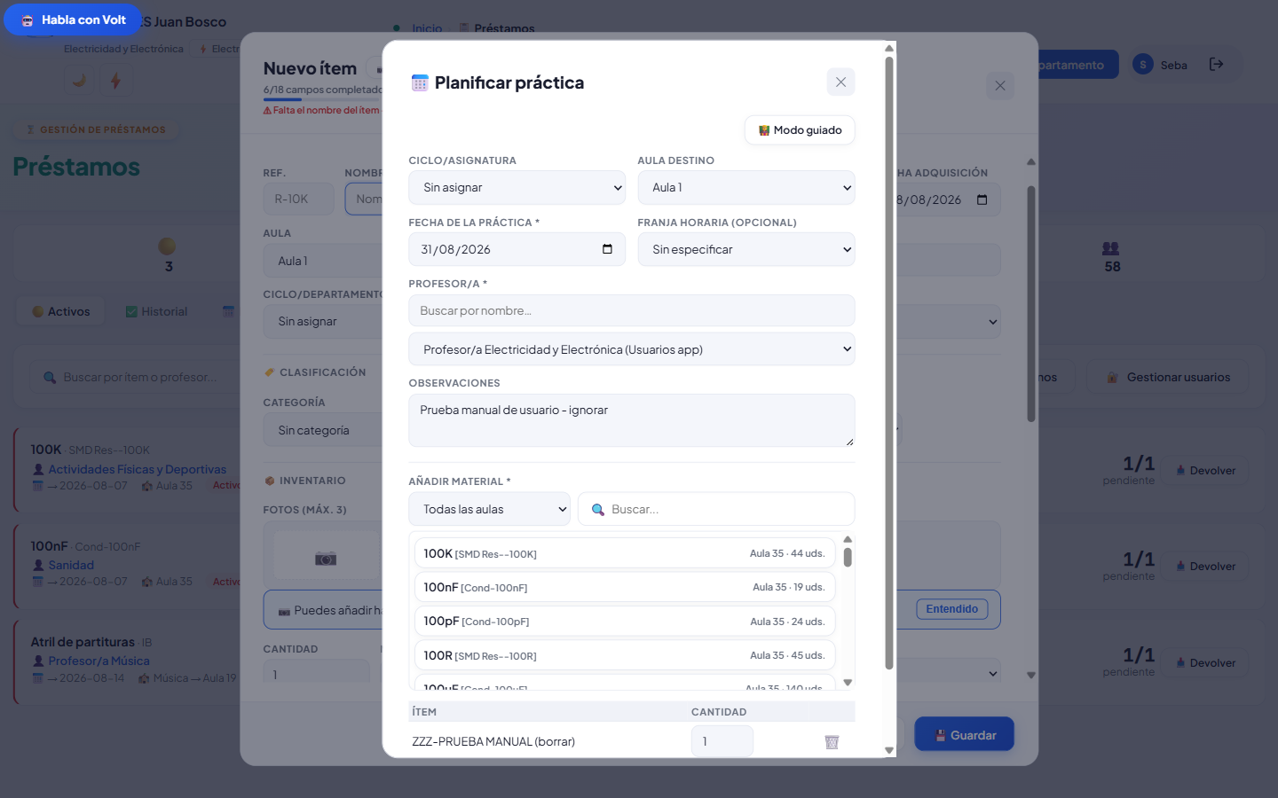
Formulario relleno, con un material añadido a la reserva.

Las reservas creadas aparecen en Préstamos → pestaña "Reservas", desde donde se pueden confirmar (convertir en préstamo real) o cancelar.
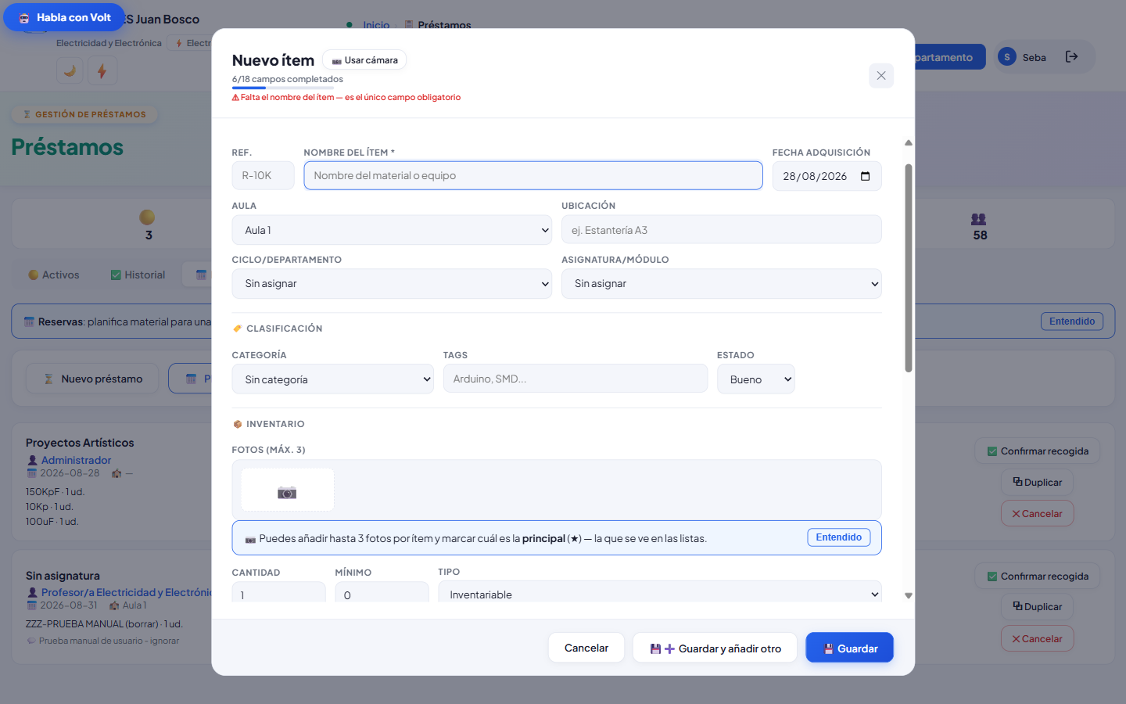
Pestaña Reservas, con la reserva recién creada.

1.7 Stock: reponer o pedir algo nuevo
El botón "📦 Stock" de la barra superior da acceso a dos flujos distintos según si el material ya existe en el inventario o no.
- 🛒 Reponer stock — para ítems que YA existen: se marcan desde su ficha o listado, se ajusta la cantidad a pedir y se genera un listado para imprimir/PDF y llevar a compras.
- 🧰 Pedir algo nuevo — para material que aún NO existe como ítem: se rellena un formulario libre (nombre, cantidad aproximada, comentario) y se envía como solicitud a jefatura, que decide si se acepta.
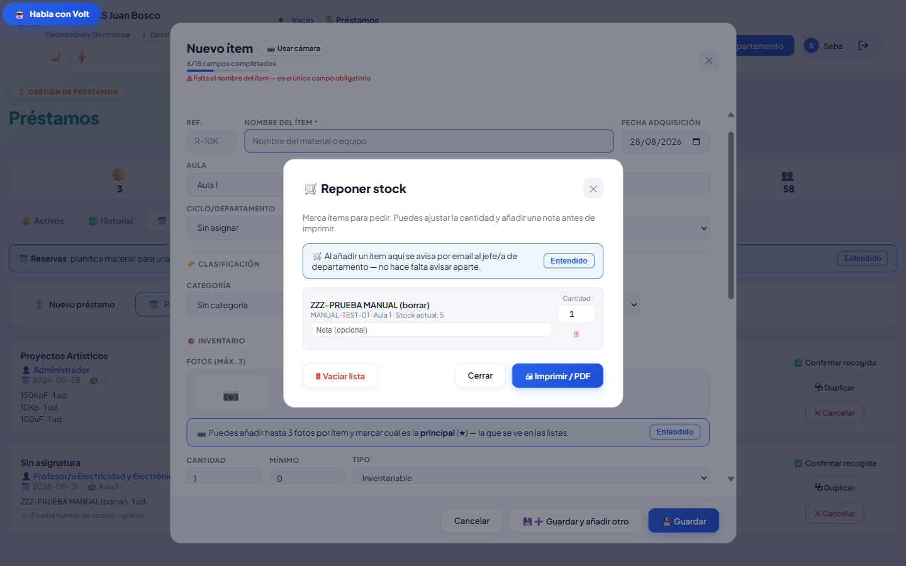
"🛒 Reponer stock" con un ítem marcado para pedir.

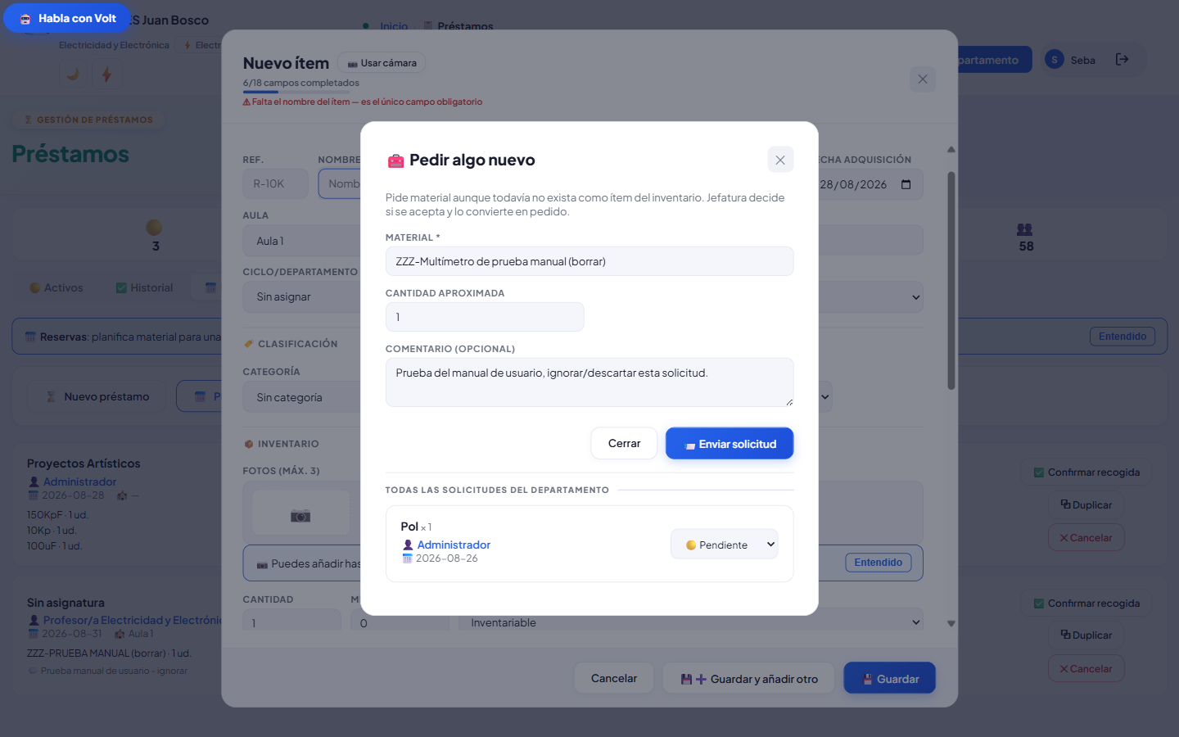
"🧰 Pedir algo nuevo" — formulario de solicitud relleno.

Al enviar una solicitud de "Pedir algo nuevo" se avisa por correo tanto a quien la crea como a jefatura y al buzón central del departamento. Jefatura/Superadmin puede cambiar su estado (pendiente → aceptada/recibida/descartada) añadiendo una respuesta.
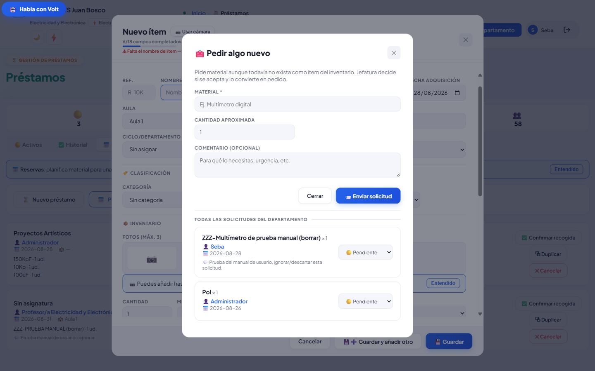
Listado de solicitudes con el control de estado (solo Jefatura/Superadmin).

1.8 Modo clase
Vista simplificada de botones grandes pensada para el móvil dentro del aula: préstamo y devolución rápidos identificando el material por cámara (QR, código de barras, número de serie o foto), acceso directo a plantillas de práctica guardadas, y a las solicitudes de material recientes con la respuesta de jefatura.
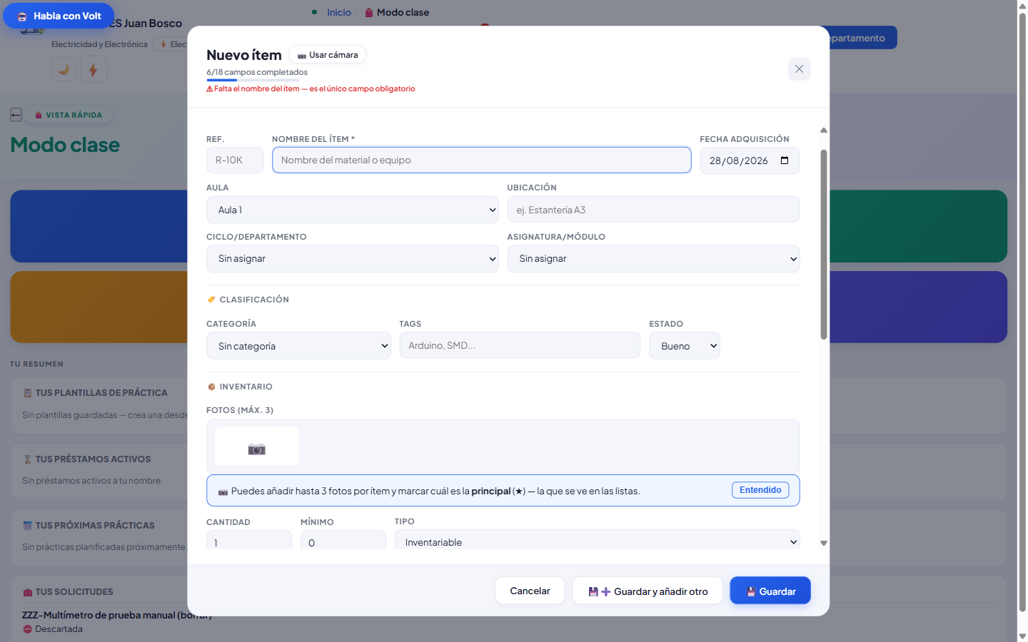
Modo clase.

1.9 Mantenimiento
Lista de ítems marcados con algún estado de mantenimiento (solicitado, en reparación, enviado a reparar fuera, reparado, resuelto), con fecha, responsable, coste y notas de apertura/cierre por ítem.
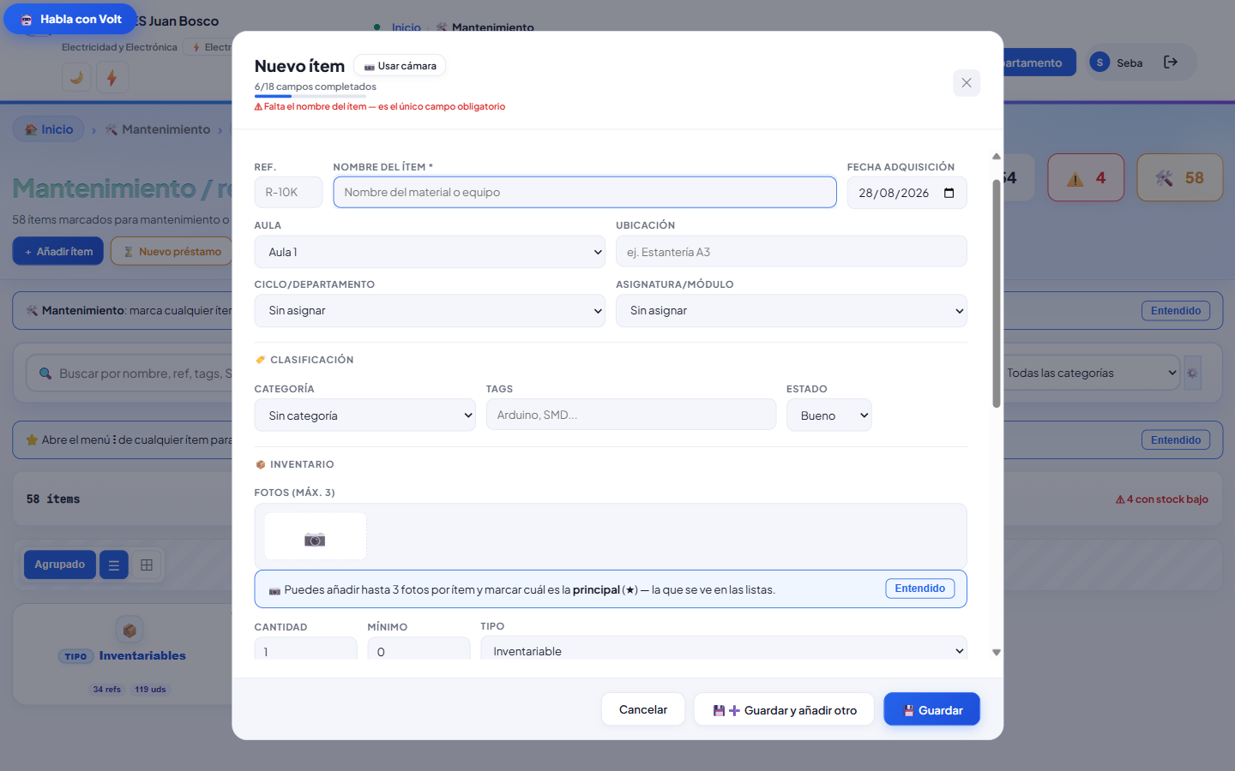
Panel de Mantenimiento del departamento.

1.10 Documentación
Vista centralizada de los documentos y accesos adjuntos a los ítems del departamento (manuales, fichas técnicas, fotos de garantía, etc.).
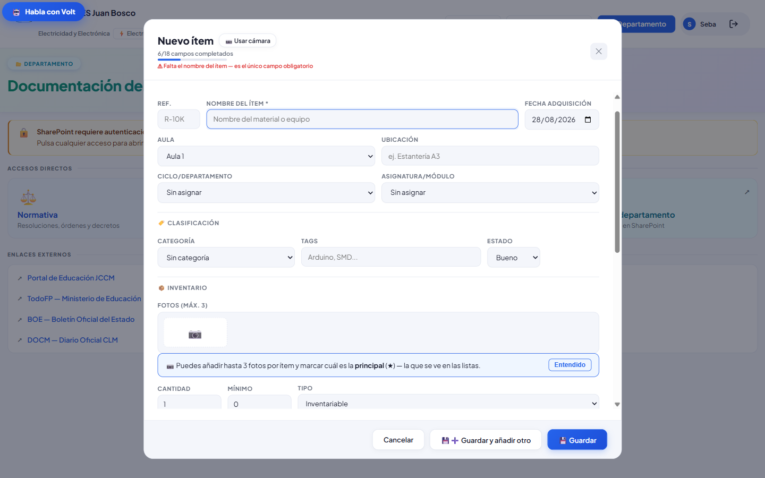
Documentación del departamento.

1.11 Historial de acciones
Registro cronológico de todas las acciones relevantes del departamento (altas, cambios, préstamos, solicitudes, accesos...), con buscador por usuario, ítem o tipo de acción. Solo visible para Jefatura/Superadmin.
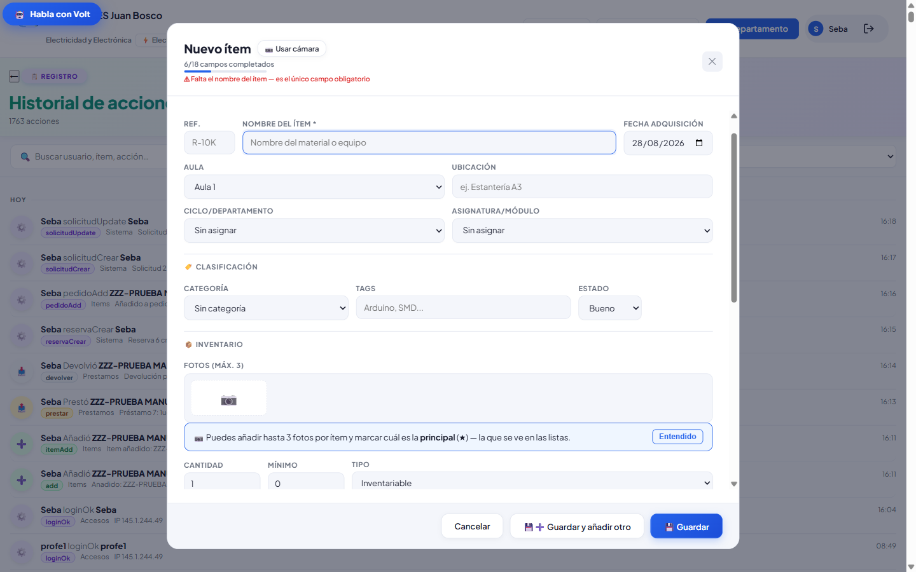
Historial de acciones del departamento.

1.12 Auditoría de datos
Herramienta de calidad de datos: detecta ítems con campos importantes sin rellenar y posibles duplicados (mismo nombre y aula), permitiendo seleccionar, editar o eliminar en lote directamente desde ahí.
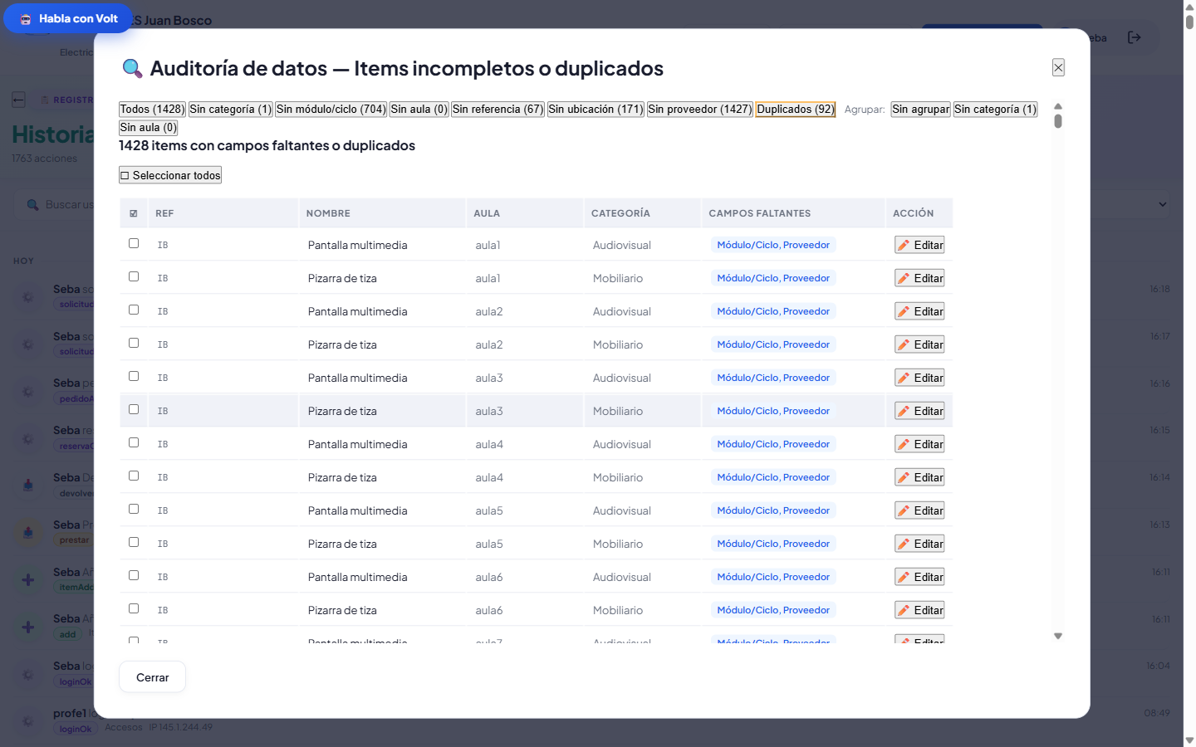
Auditoría de datos del departamento.

1.13 Menú Departamento — gestión y configuración
El botón "⚙️ Departamento" de la barra superior agrupa toda la configuración del departamento activo.
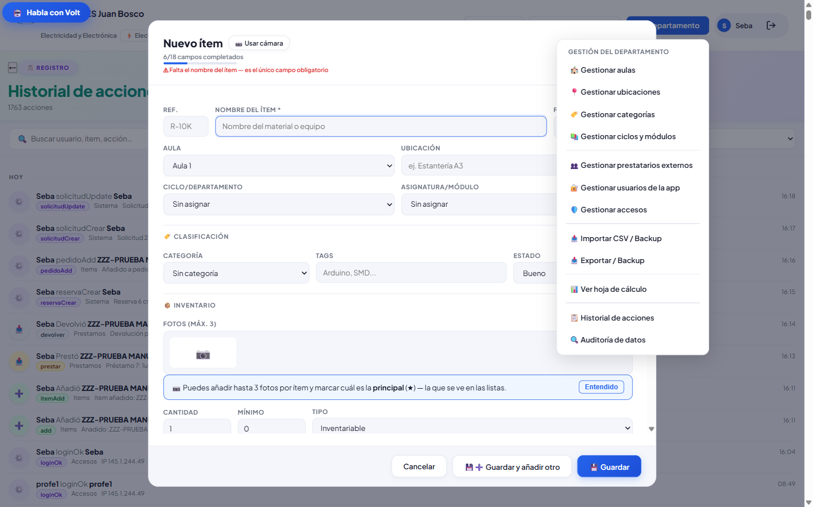
Menú "Departamento" desplegado.

Gestionar aulas / ubicaciones / categorías / ciclos
Cuatro modales con el mismo patrón: añadir, editar o eliminar filas, importar/exportar por CSV, y un histórico de "Versiones anteriores" que guarda una copia automática antes de cada cambio importante (permite deshacer).
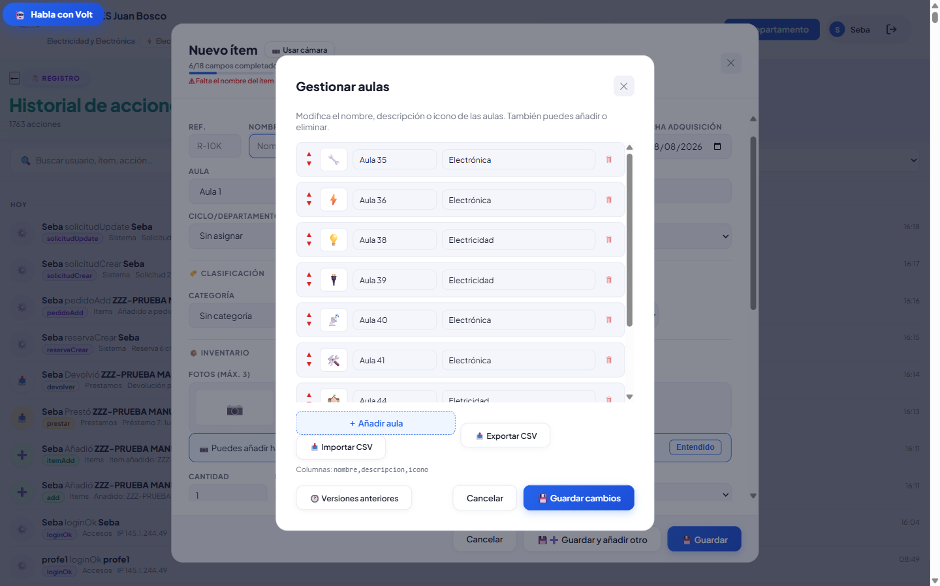
Gestionar aulas.

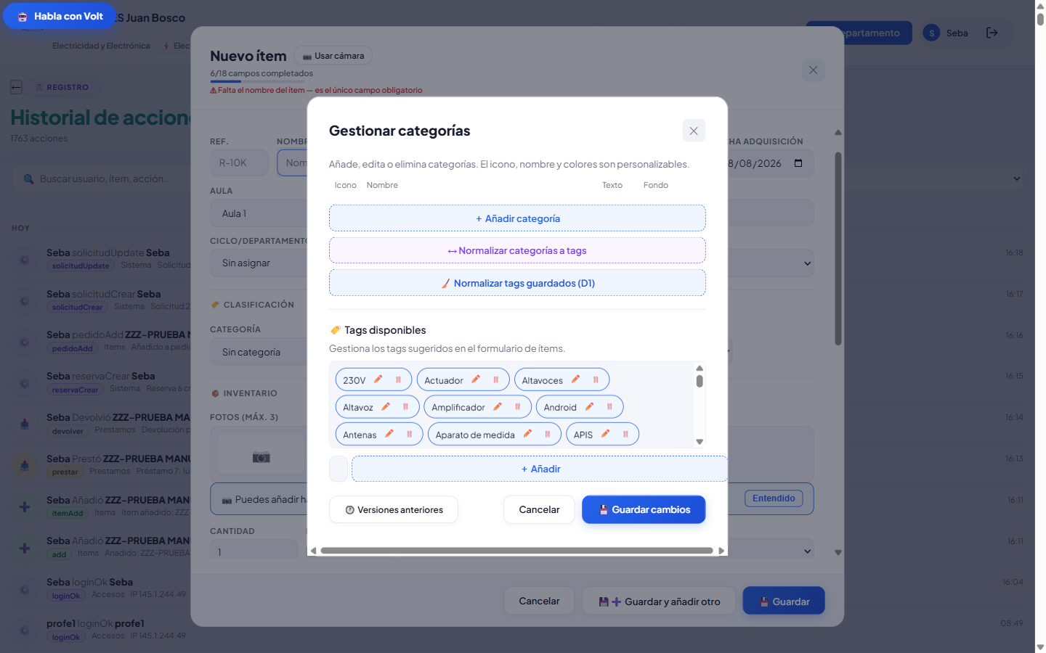
Gestionar categorías (icono, nombre, colores) y tags.

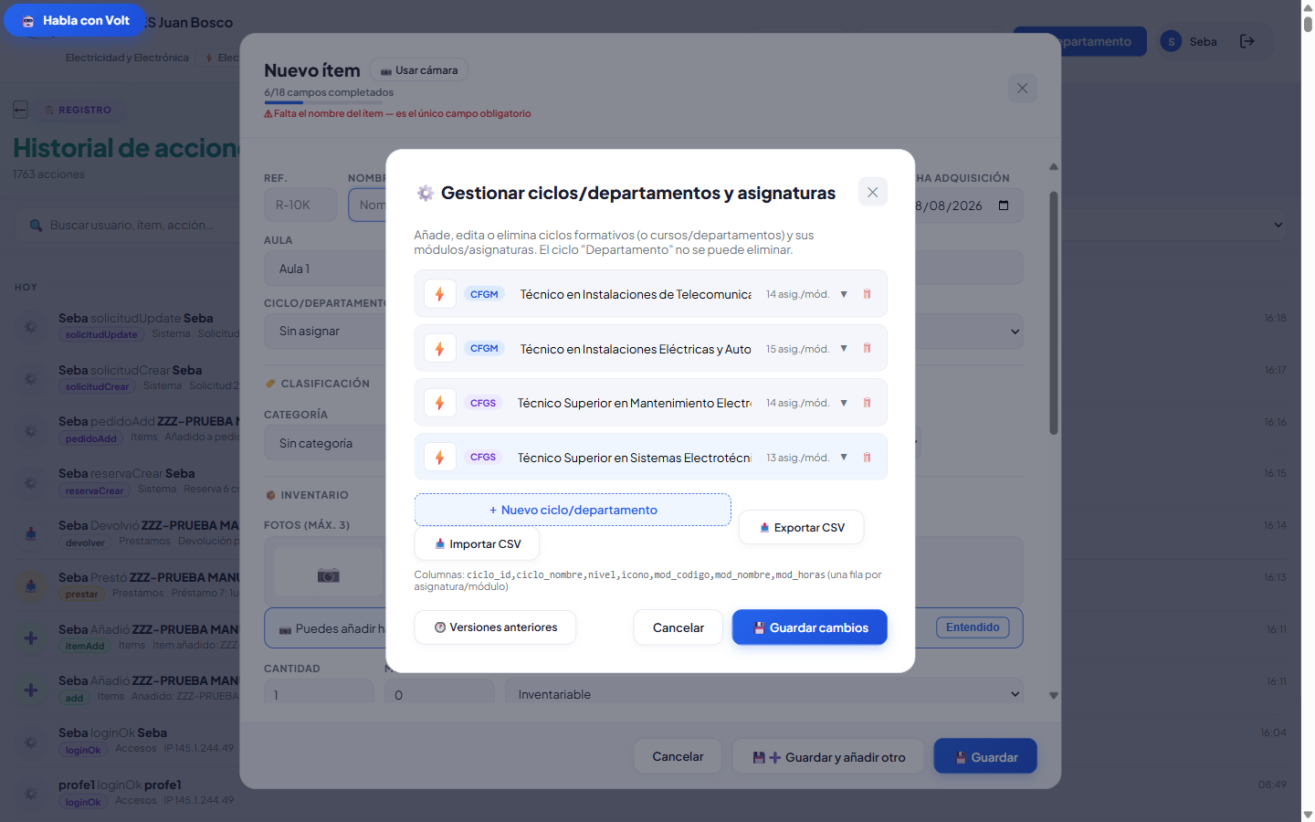
Gestionar ciclos/departamentos y sus asignaturas o módulos.

Gestionar usuarios de la aplicación
Alta, edición y baja de cuentas de acceso del departamento: usuario, nombre, email, rol y contraseña; asignación de módulos y aulas por profesor/a; importación por CSV (incluida una importación específica de "módulos por profesor"); y el tiempo de cierre de sesión automático por inactividad.
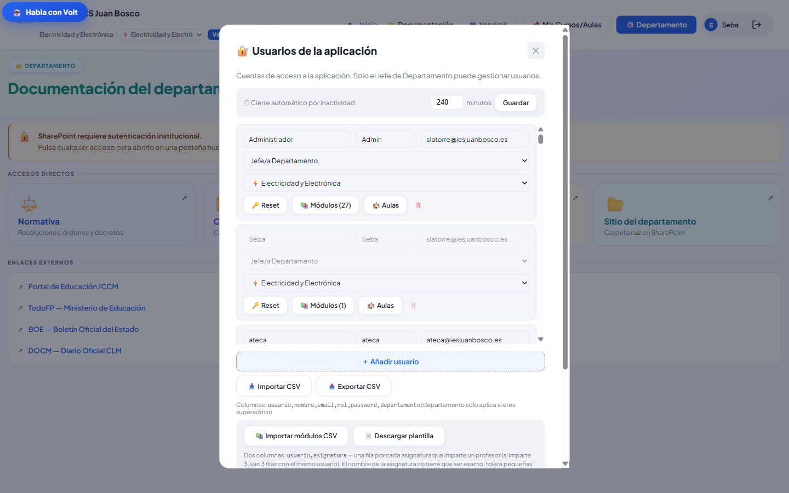
Gestionar usuarios de la aplicación.

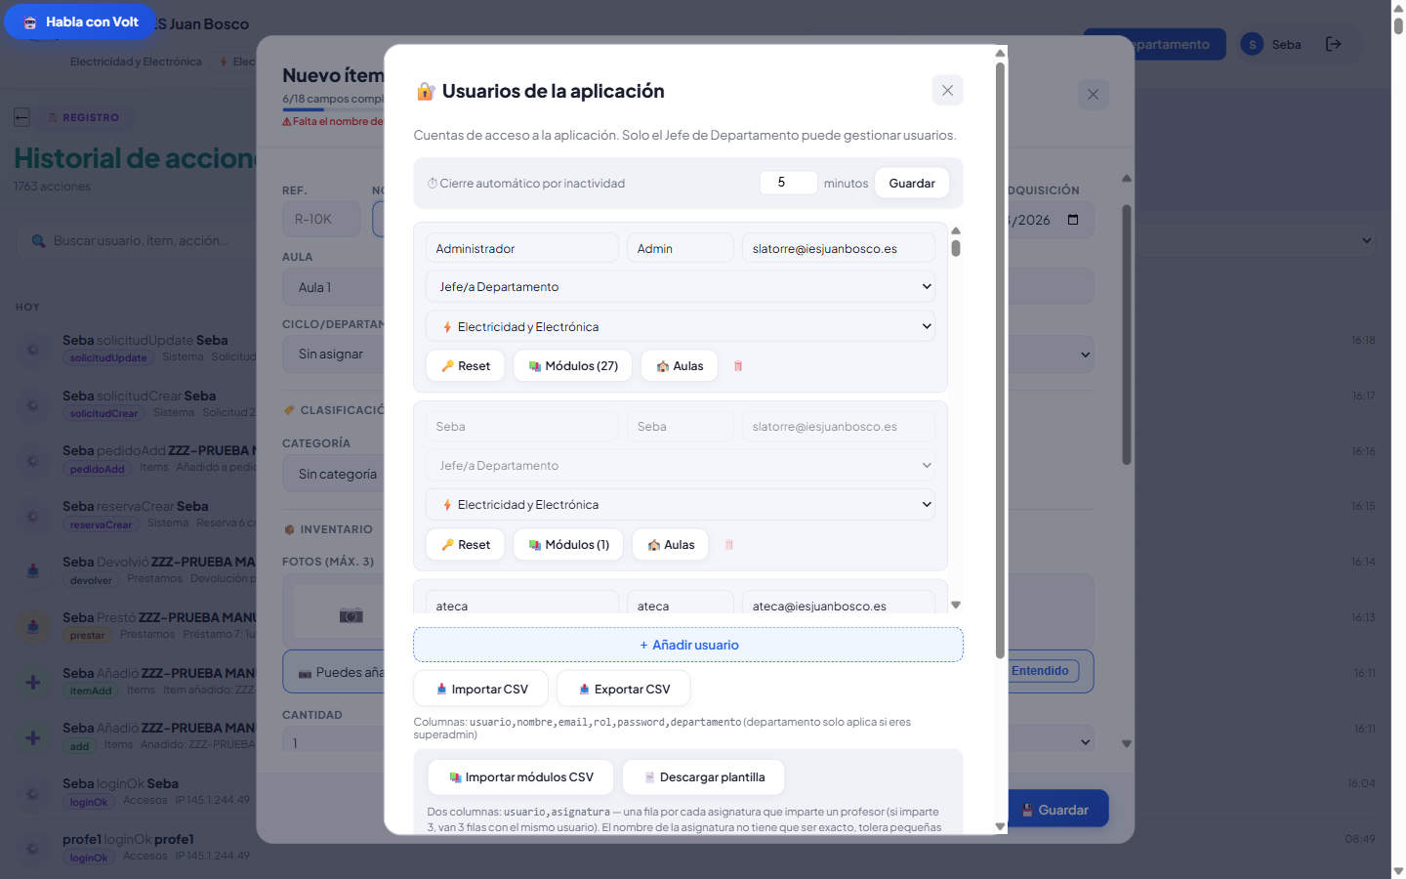
Fila de alta de un usuario nuevo, con rol y departamento.

Gestionar accesos
Panel de seguridad: cuentas bloqueadas tras varios intentos fallidos de acceso (con opción de desbloquear) y cuentas que siguen con contraseña temporal pendiente de cambiar.
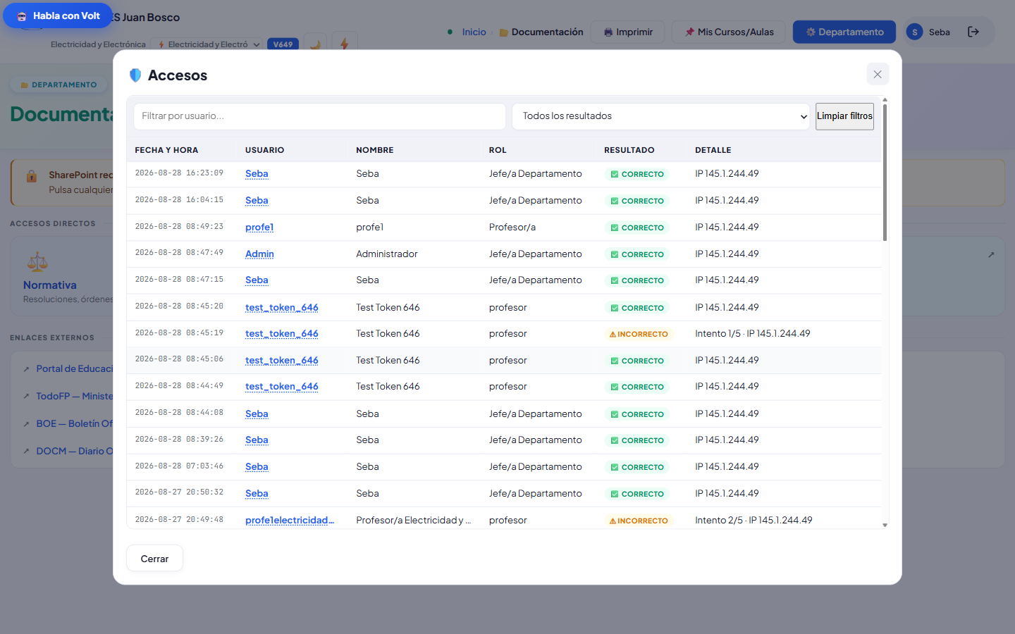
Gestionar accesos — bloqueos y contraseñas temporales.

Importar / Exportar
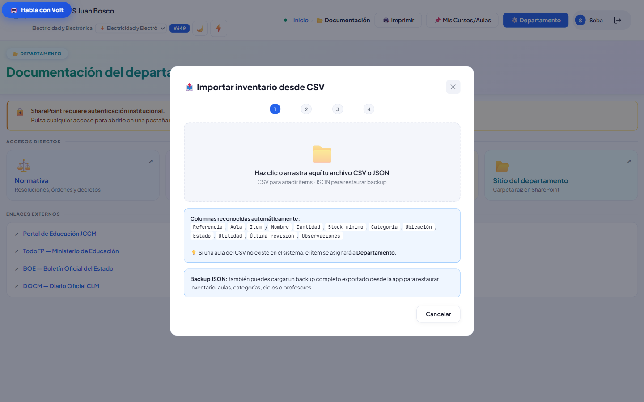
Importar inventario desde CSV o restaurar un backup JSON.

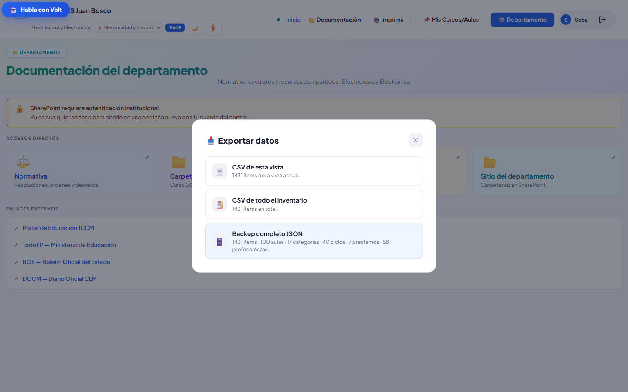
Exportar datos: CSV de la vista actual, CSV completo o backup JSON completo.

1.14 Mi perfil
Cada usuario puede revisar sus datos, cambiar de departamento de referencia (si aplica) y cambiar su contraseña desde "Mi perfil" (icono con su nombre, arriba a la derecha).
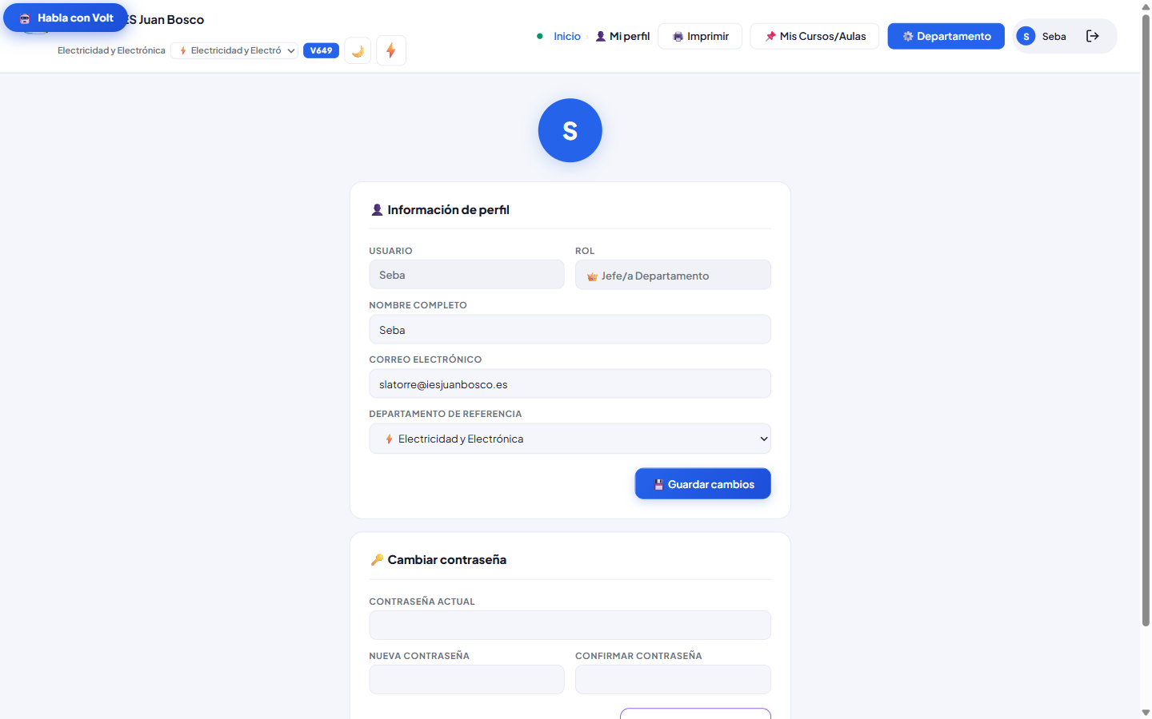
Mi perfil.

1.15 Volt, el asistente del inventario
El botón flotante "🤖 Habla con Volt" abre un asistente conversacional (texto o voz) que entiende peticiones en lenguaje natural sobre el inventario: buscar material, ver quién tiene algo prestado, prestar o devolver, dar de alta, avisar de una avería, consultar stock bajo, etc. Puede arrastrarse a otra posición en pantalla.
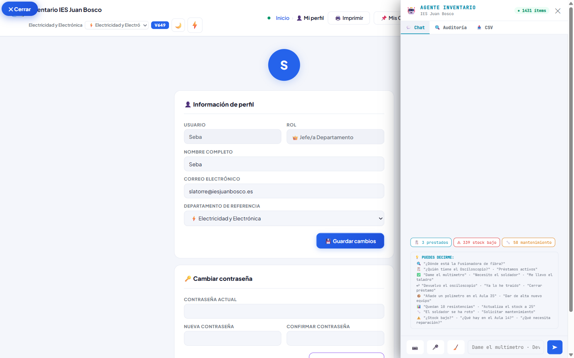
Panel de Volt recién abierto, con sugerencias de uso.

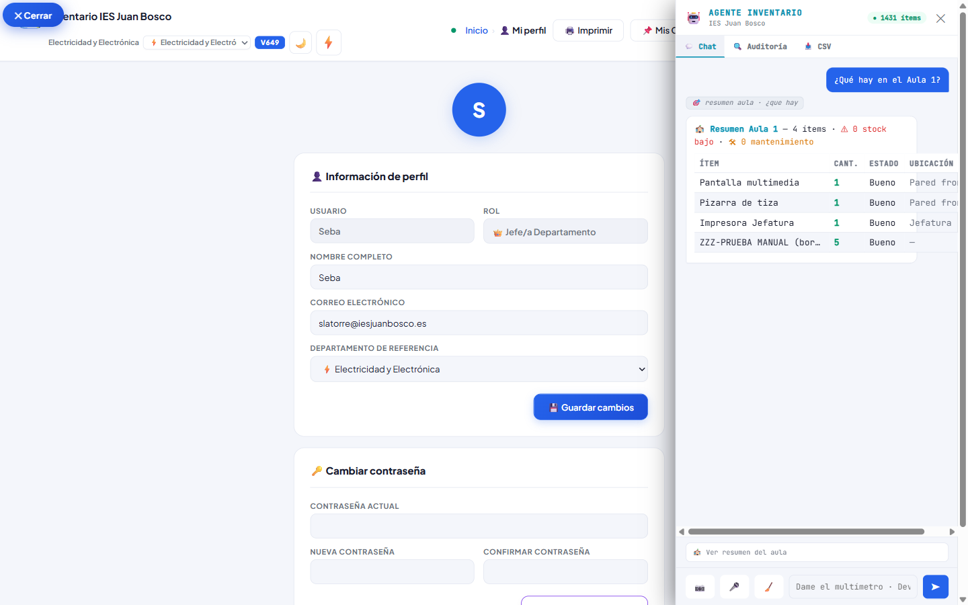
Volt respondiendo a "¿Qué hay en el Aula 1?" con una tabla resumen.

Solo para Superadmin, el panel de Volt añade dos pestañas más: "🔍 Auditoría" (mismo motor de calidad de datos que 1.12, integrado en el chat) y "📥 CSV" (importación rápida de datos vía Volt). Jefatura, Profesorado y Consulta solo ven la pestaña "💬 Chat" — ver capítulos siguientes.
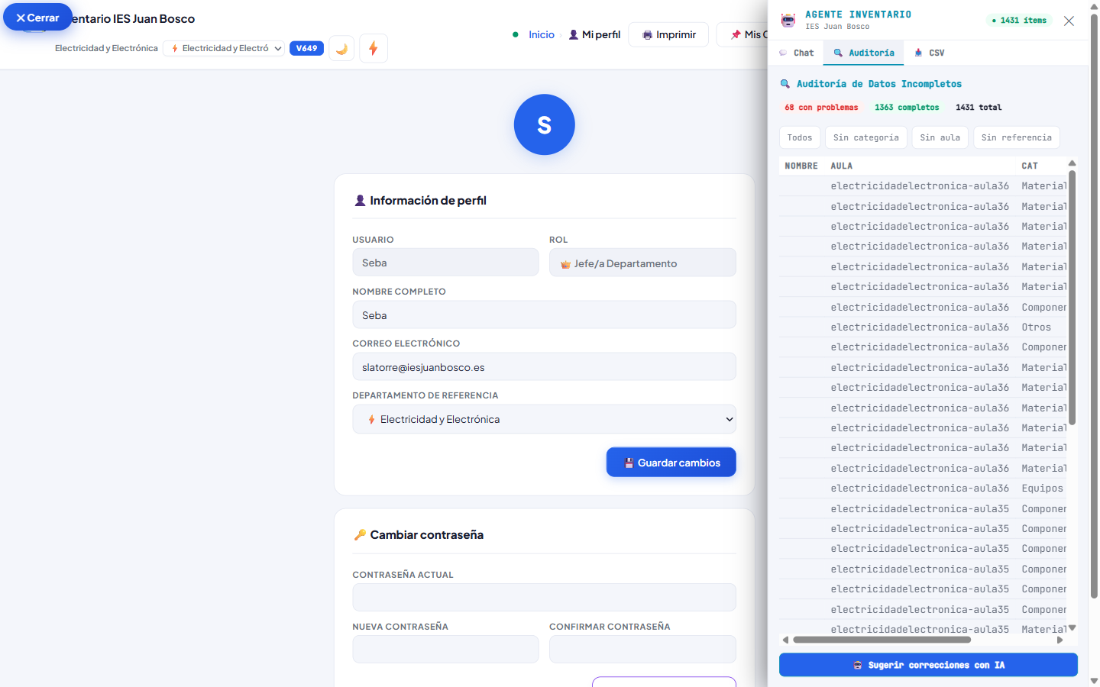
Pestaña "Auditoría" de Volt (solo Superadmin).

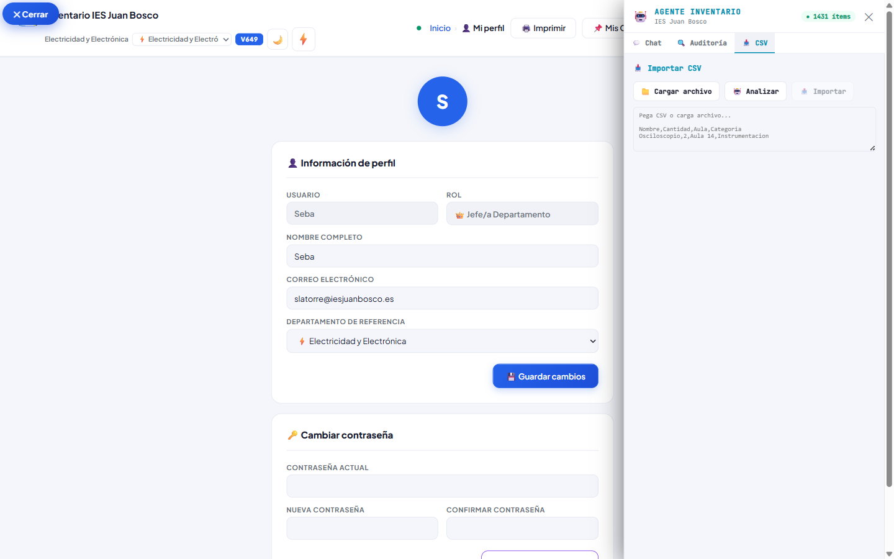
Pestaña "CSV" de Volt (solo Superadmin).

1.16 Mis Cursos/Aulas
Autoservicio para elegir los módulos/asignaturas que se imparten y las aulas propias — esto acota lo que se ve en Inicio a "tus aulas" (con enlace para ver todas) y permite a Volt y a los formularios de préstamo/reserva reconocer al profesorado automáticamente.
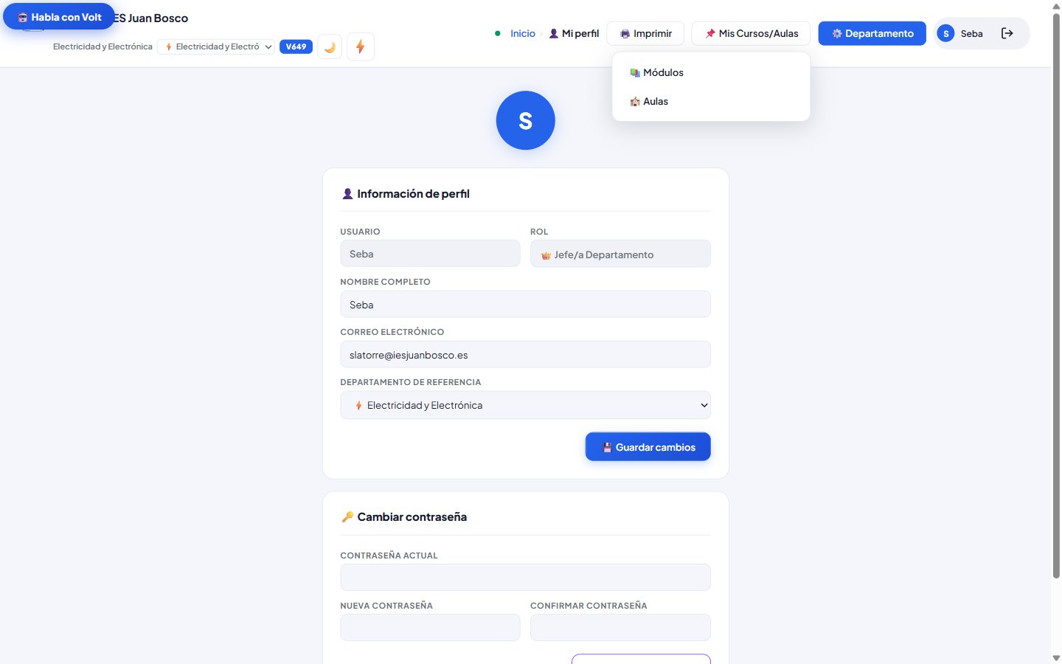
Menú "Mis Cursos/Aulas".

1.17 Uso en móvil
Toda la aplicación es responsive: por debajo de cierto ancho, el menú superior se colapsa en un botón ☰ y las rejillas pasan a una sola columna.
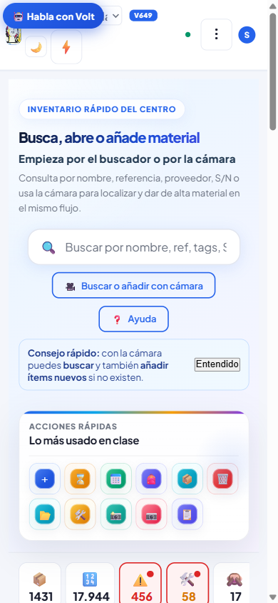
Inicio en móvil (390px de ancho).

Capítulo 2 · Jefe/a de Departamento
Jefe/a de Departamento tiene exactamente las mismas herramientas que Superadmin (ítems, préstamos, planificación de prácticas, stock, modo clase, mantenimiento, documentación, historial, auditoría de datos y todo el menú "⚙️ Departamento": aulas, categorías, ciclos, usuarios, accesos, importar/exportar — ver Capítulo 1 para el detalle paso a paso de cada una, es idéntico) con dos diferencias:
- Su vista queda siempre acotada a su propio departamento (más el compartido "IES Juan Bosco") — no ve el selector de departamento ni los datos de otros departamentos.
- No tiene acceso a "ocultar ítems" ni a las pestañas "Auditoría"/"CSV" del panel de Volt, exclusivas de Superadmin.

2.1 Inicio
Directamente el resumen de su departamento, sin selector previo: la rejilla completa de "Acciones rápidas" está disponible desde el primer momento.
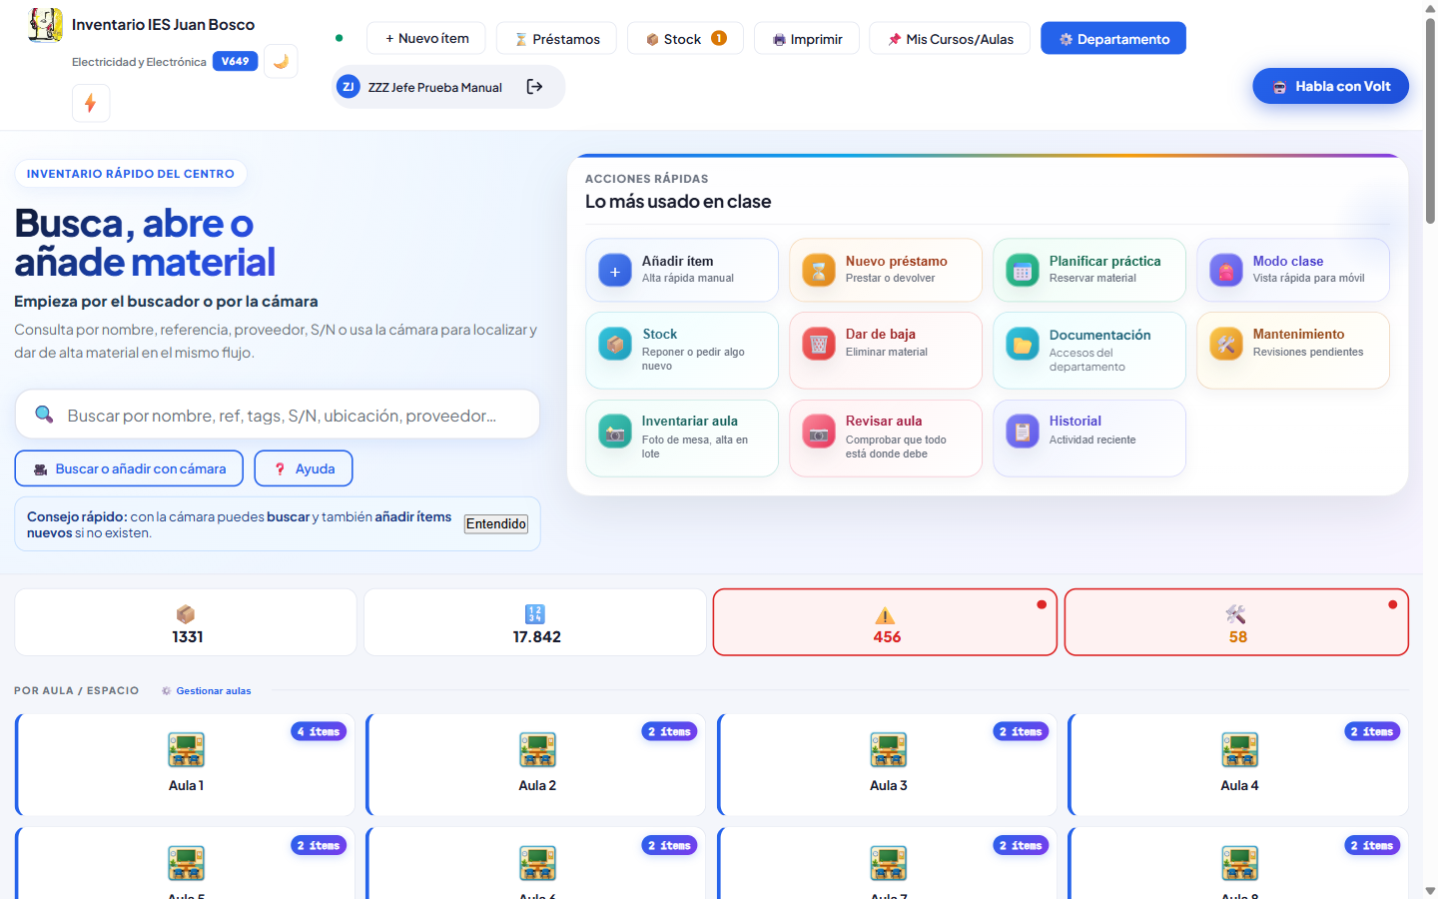
Inicio de Jefe/a de Departamento — mismo departamento siempre, sin selector.

2.2 Dar de alta un ítem
Mismo formulario que en el Capítulo 1.4, sin restricciones.
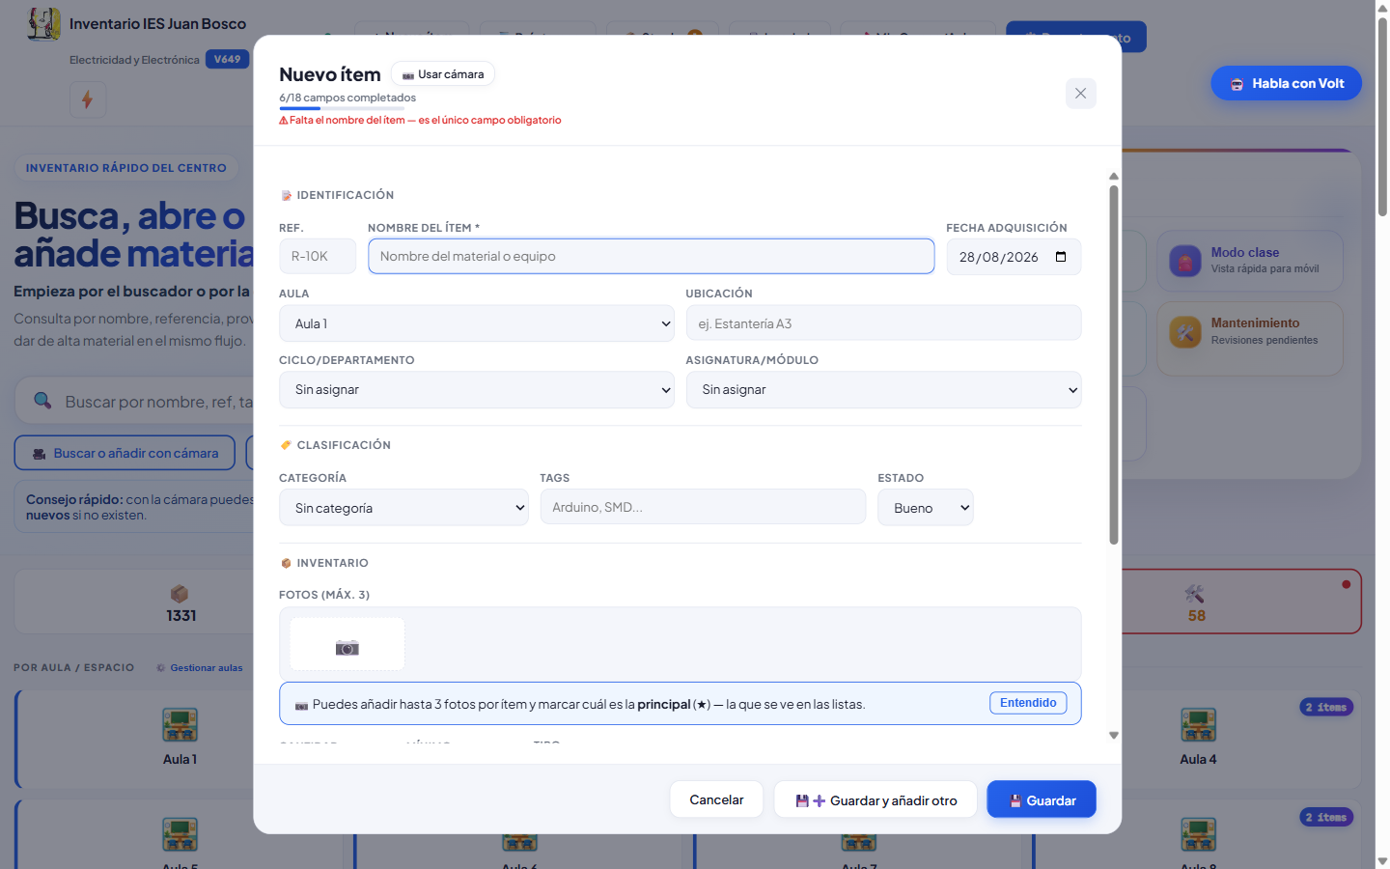
Formulario "Nuevo ítem" para Jefe/a de Departamento.

2.3 Menú Departamento
Mismas opciones que en 1.13 (aulas, ubicaciones, categorías, ciclos, prestatarios externos, usuarios, accesos, importar/exportar, historial, auditoría), aplicadas siempre a su propio departamento.
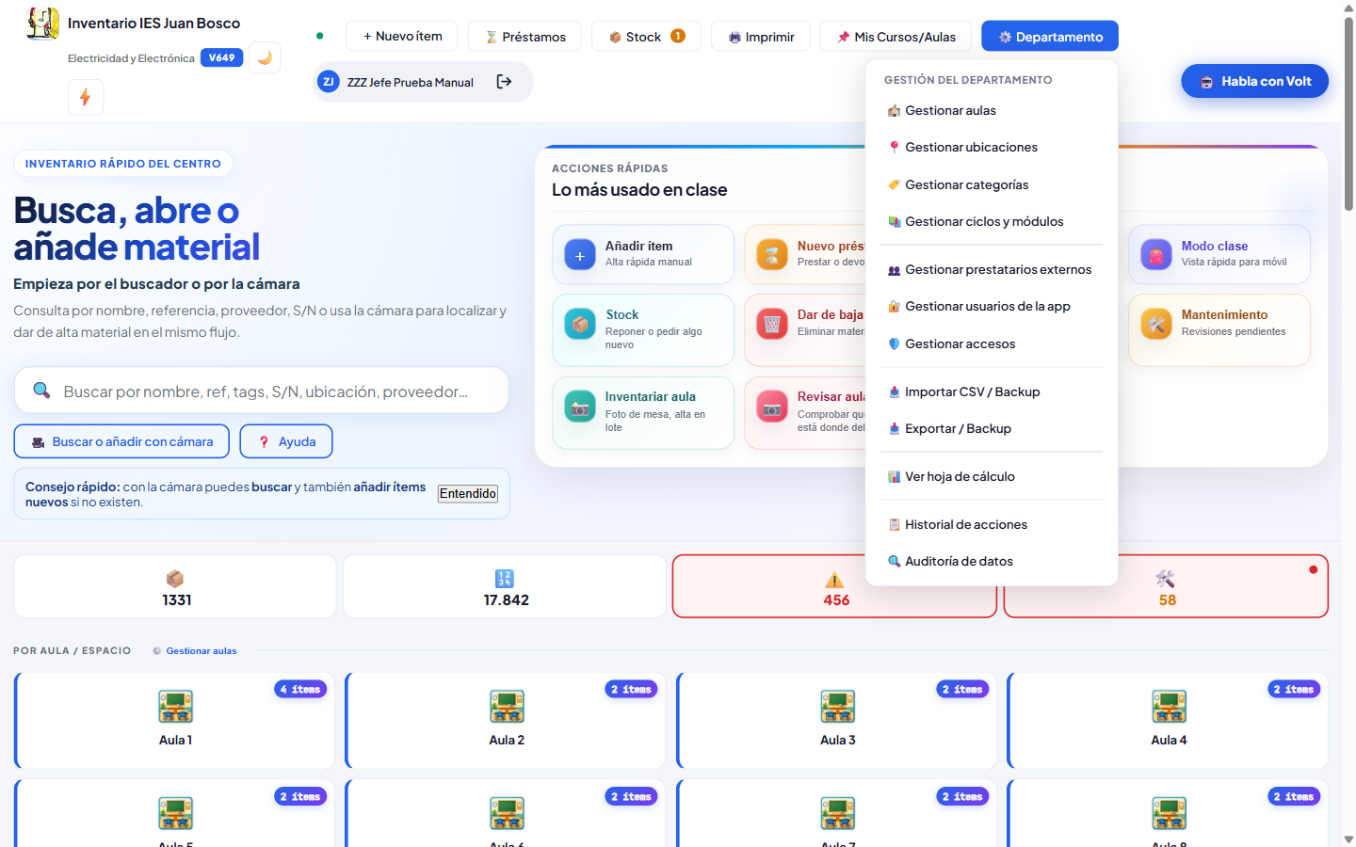
Menú "Departamento" para Jefe/a de Departamento.

2.4 Volt sin los paneles de administración global
El chat de Volt funciona igual que en el Capítulo 1.15, pero sin las pestañas "Auditoría" ni "CSV" — esas quedan reservadas a Superadmin.
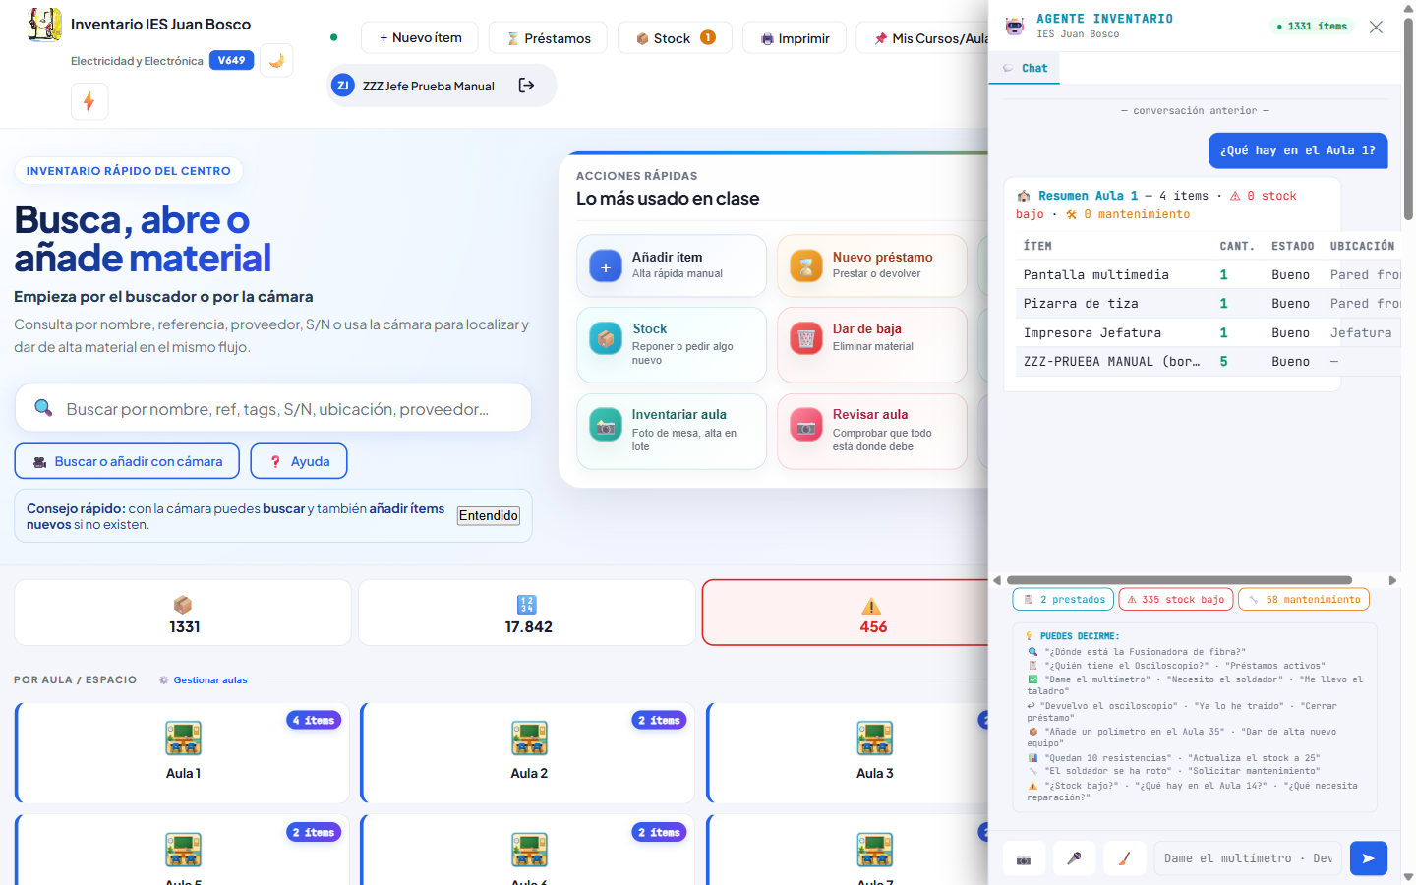
Panel de Volt para Jefe/a de Departamento — solo pestaña "Chat".

2.5 Mi perfil
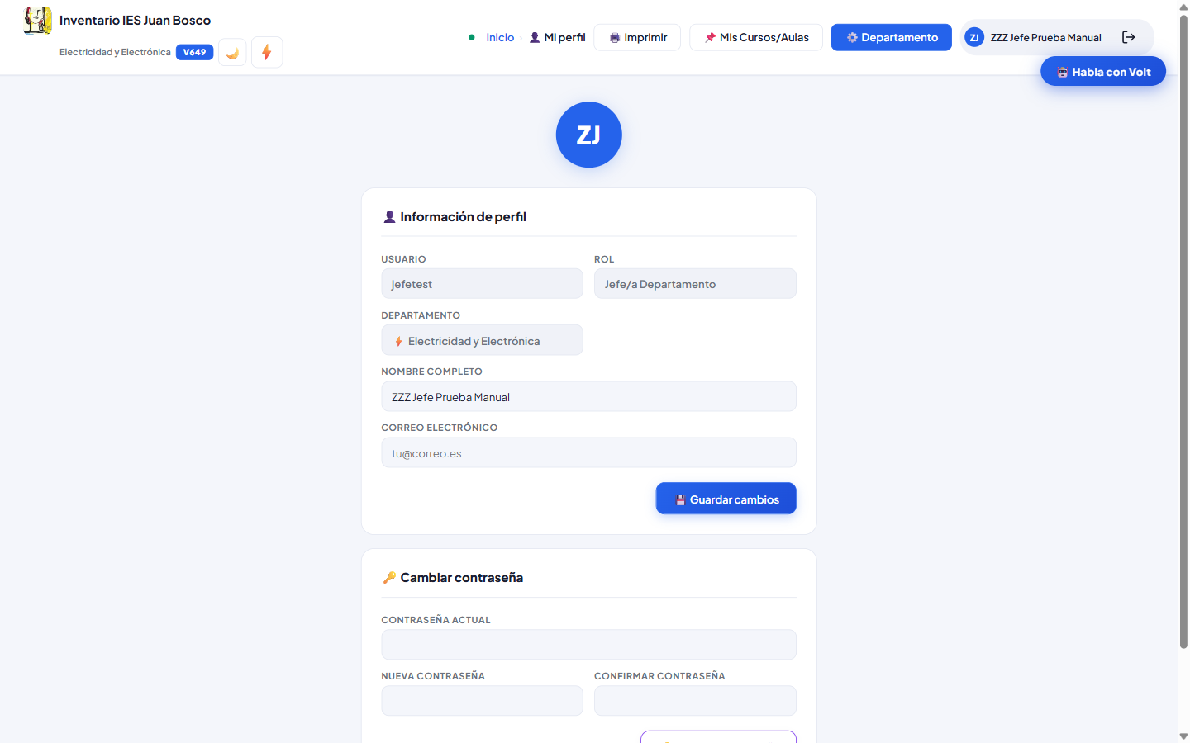
Mi perfil — rol "Jefe/a Departamento".

Capítulo 3 · Profesor/a
El profesorado puede dar de alta y editar material, gestionar préstamos, planificar prácticas, pedir material y subir documentación — pero no gestiona usuarios, accesos, aulas, categorías ni ciclos, ni ve el historial de acciones del departamento. El botón "⚙️ Departamento" y el botón "📋 Historial" de Inicio no aparecen para este rol.

3.1 Inicio
La rejilla de "Acciones rápidas" incluye las herramientas de trabajo diario (Añadir ítem, Nuevo préstamo, Planificar práctica, Modo clase, Stock, Dar de baja, Documentación, Mantenimiento, Inventariar aula, Revisar aula) pero no "Historial". Si aún no ha elegido sus módulos/aulas, un aviso flotante señala el menú "📌 Mis Cursos/Aulas" para que las configure y así ver solo lo suyo en Inicio.
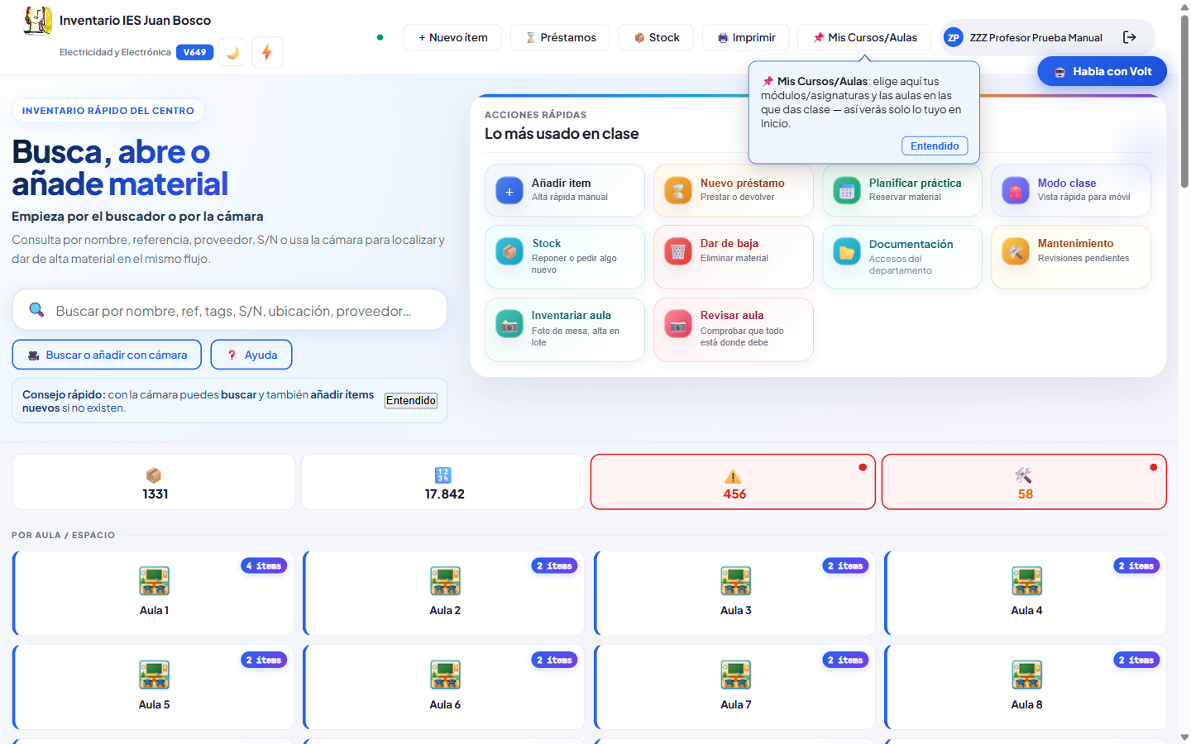
Inicio de Profesor/a — sin botón "Departamento" en la barra superior.

3.2 Pedir material que aún no existe en el inventario
Es el flujo típico del profesorado para solicitar material nuevo: "📦 Stock → 🧰 Pedir algo nuevo" (mismo formulario que en 1.7).
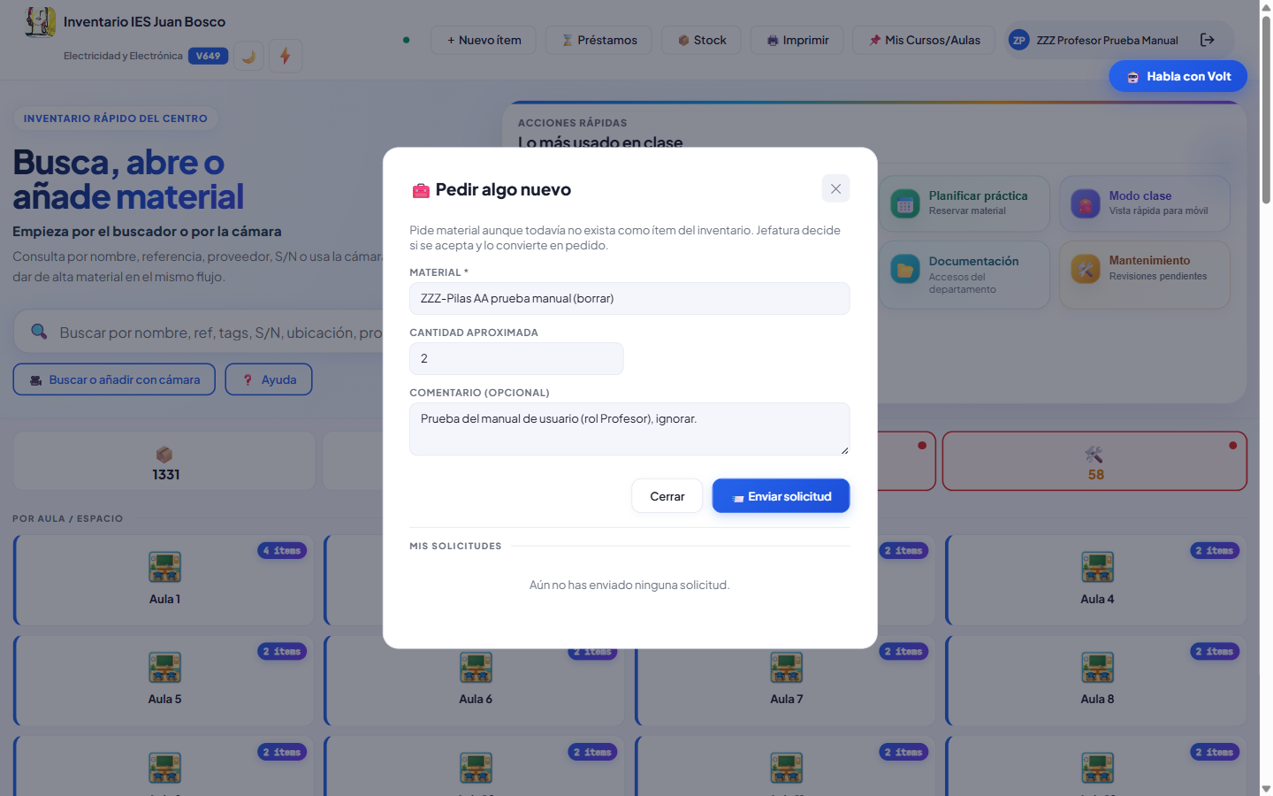
Formulario "Pedir algo nuevo" relleno por un profesor.

A diferencia de Jefatura/Superadmin, el profesorado solo ve sus propias solicitudes ("Mis solicitudes") con el estado en que las dejó jefatura, sin poder cambiar el estado.
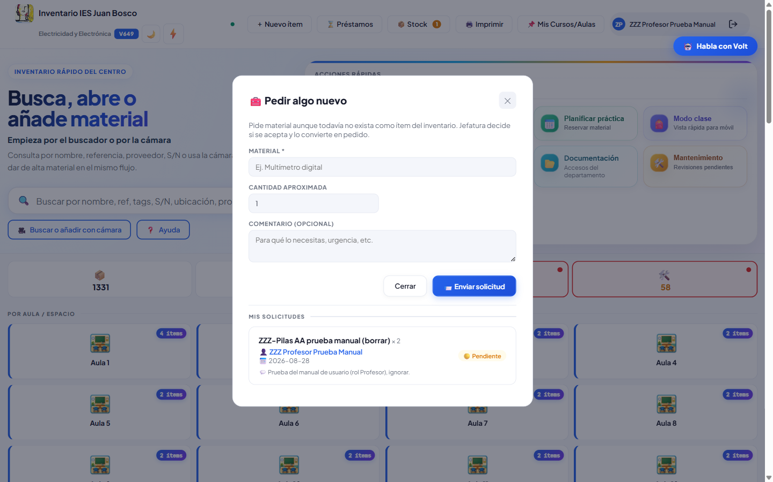
"Mis solicitudes" — vista de solo lectura del estado.

3.3 Préstamos
Mismas pestañas y flujo que en 1.5 (Activos/Historial/Reservas, prestar y devolver material), pero sin el botón "Gestionar usuarios" que sí ven Jefatura/Superadmin en esta misma pantalla.
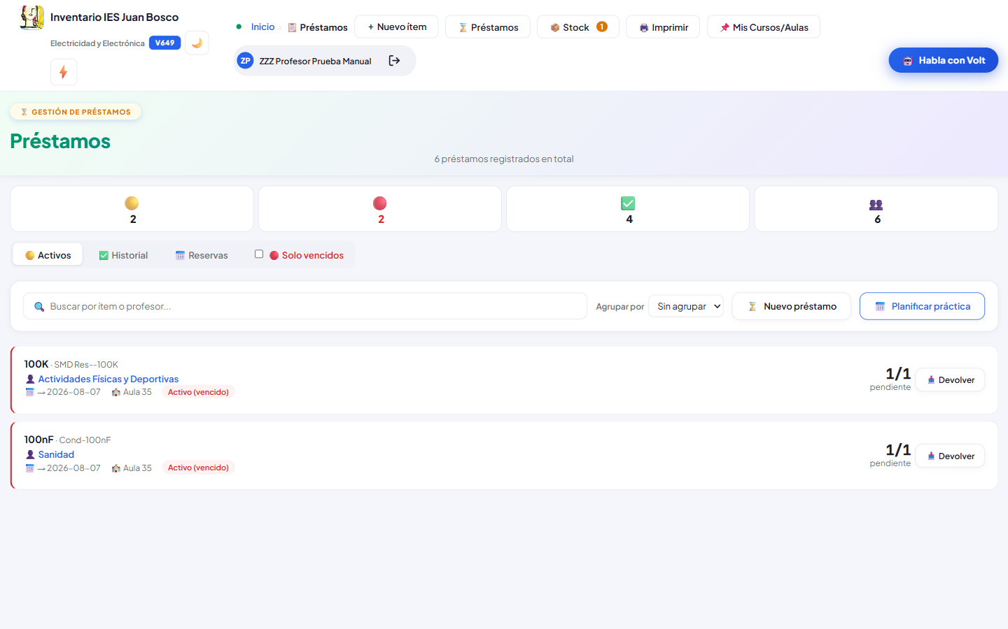
Pantalla de Préstamos vista por un profesor.

3.4 Dar de alta un ítem
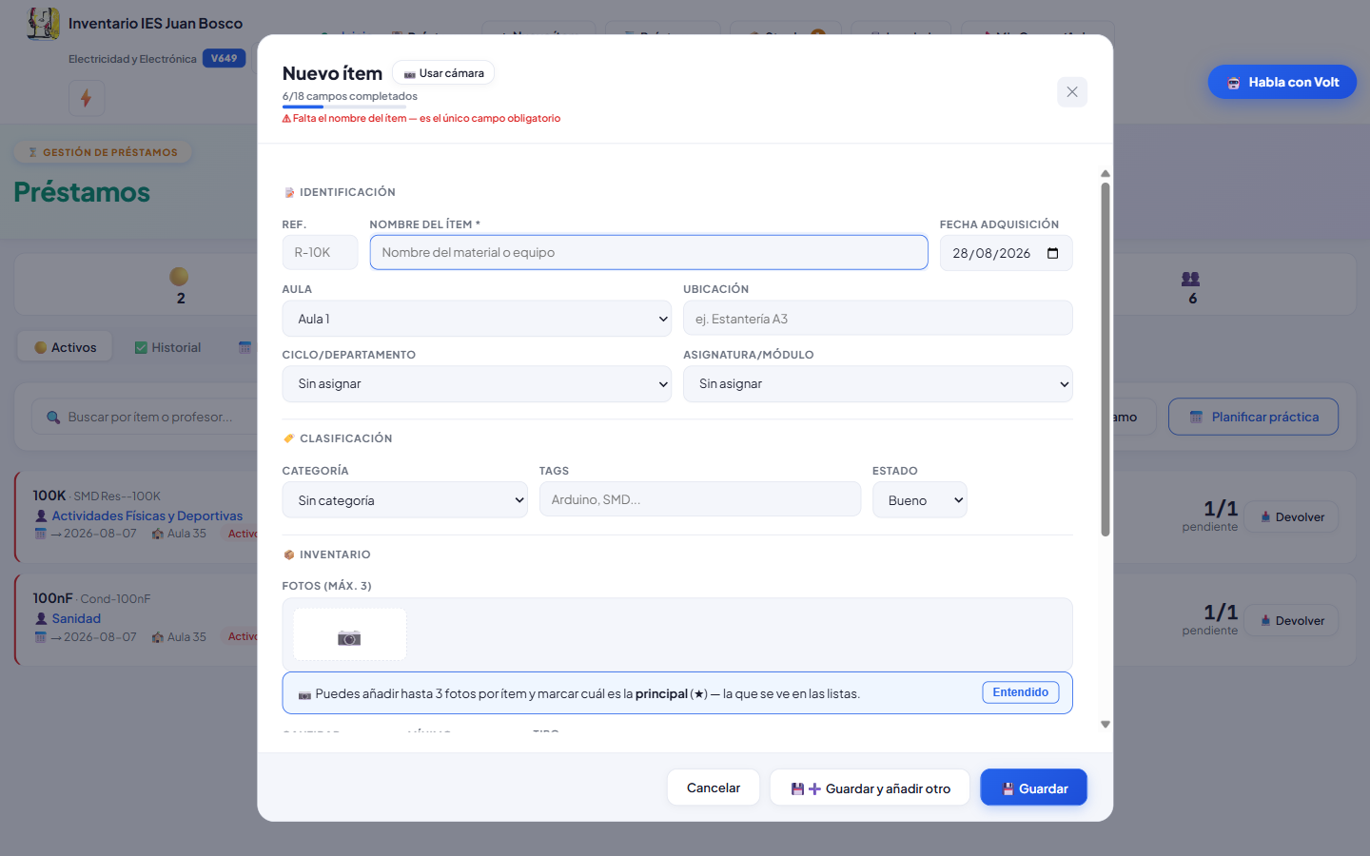
Formulario "Nuevo ítem" — igual que en los roles anteriores.

3.5 Planificar una práctica
Mismo formulario y modo guiado que en 1.6.
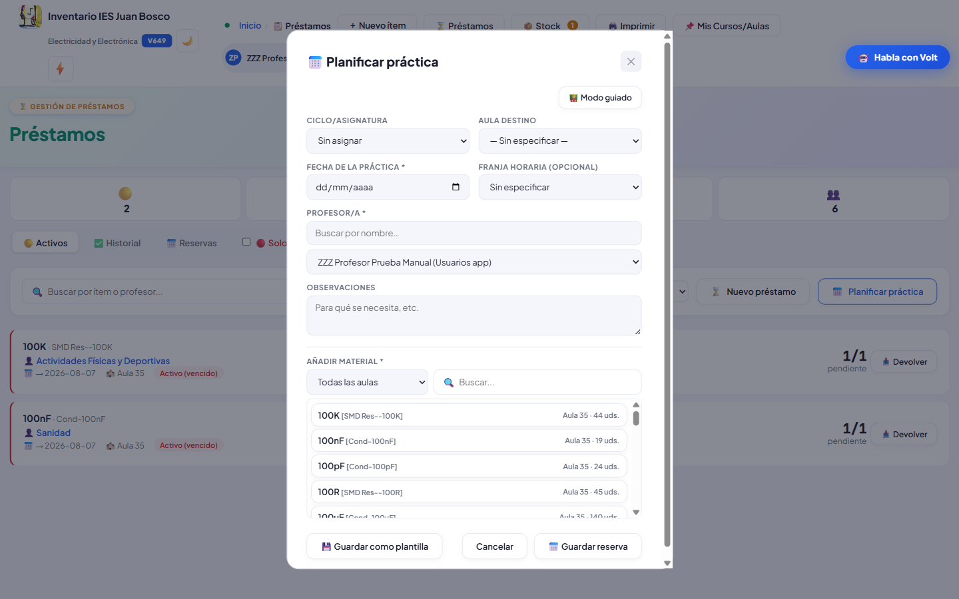
Planificar práctica desde una cuenta de Profesor/a.

3.6 Modo clase
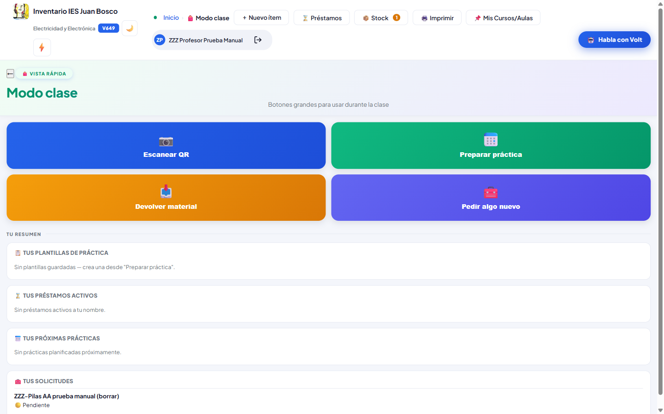
Modo clase — vista de botones grandes para el móvil en el aula.

Capítulo 4 · Consulta (solo lectura)
El rol Consulta es de solo lectura: puede buscar y ver el inventario, la documentación y el mantenimiento del departamento, pero no puede crear, editar, eliminar, prestar ni solicitar nada. Solo mantiene permiso para cambiar su propia contraseña.

4.1 Inicio
La barra superior pierde los botones "＋ Nuevo ítem", "Préstamos" y "Stock", y la rejilla "Acciones rápidas" se reduce a las dos únicas herramientas disponibles: Documentación y Mantenimiento (ambas de solo lectura).
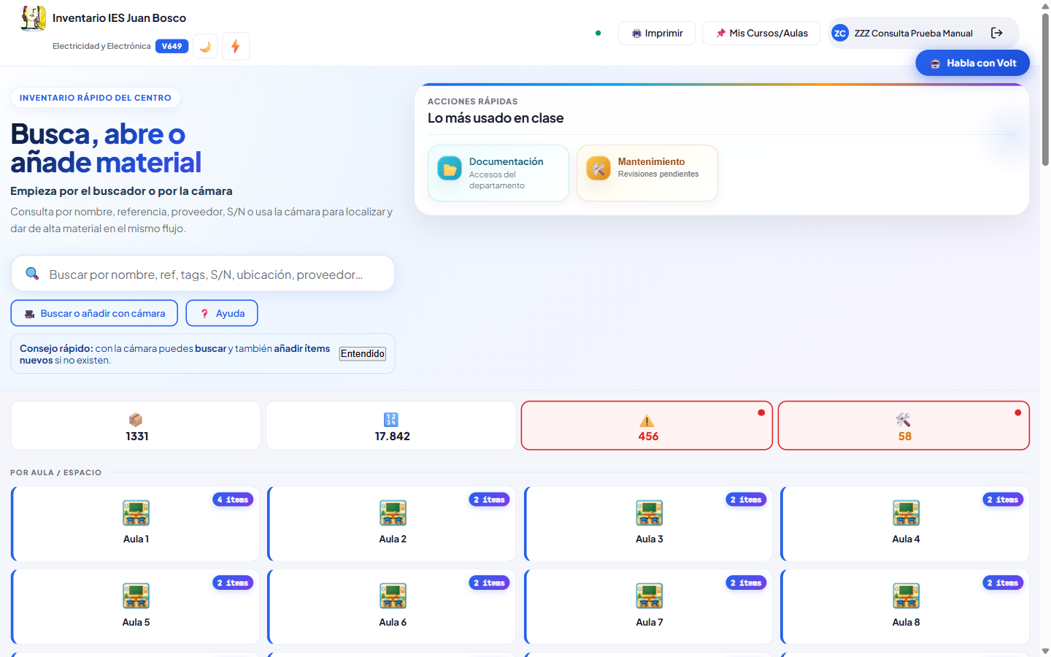
Inicio con rol Consulta — barra y acciones rápidas reducidas al mínimo.

4.2 Consultar una aula
La búsqueda y la navegación por aulas funcionan igual que en el resto de roles, en modo lectura.
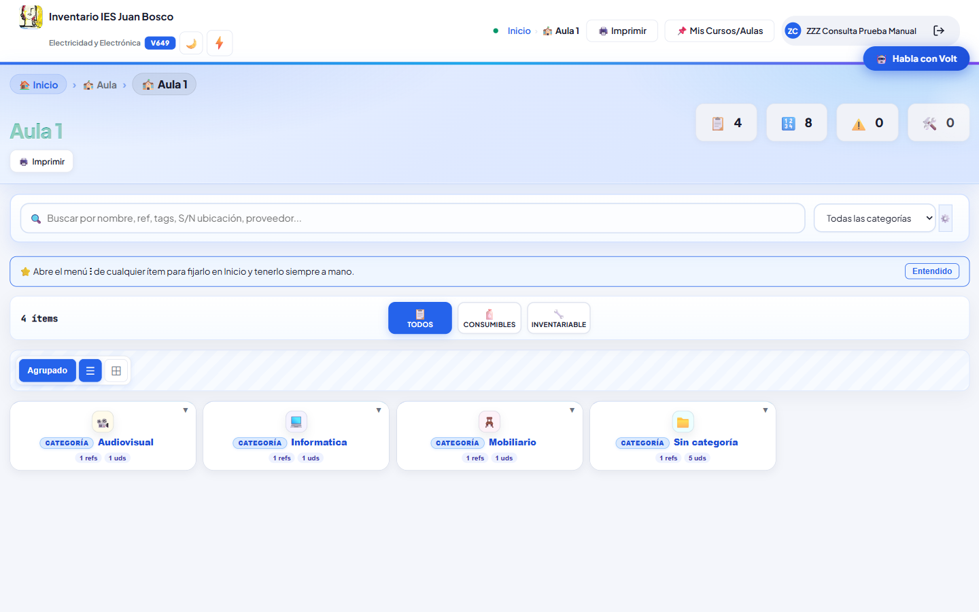
Vista de un aula con rol Consulta.

4.3 Ver la ficha de un ítem
Al abrir un ítem, la ficha se titula "Ver ítem" (no "Editar"): todos los campos aparecen deshabilitados y el único botón disponible además de "Historial" es "Cancelar" — no hay opción de guardar cambios.
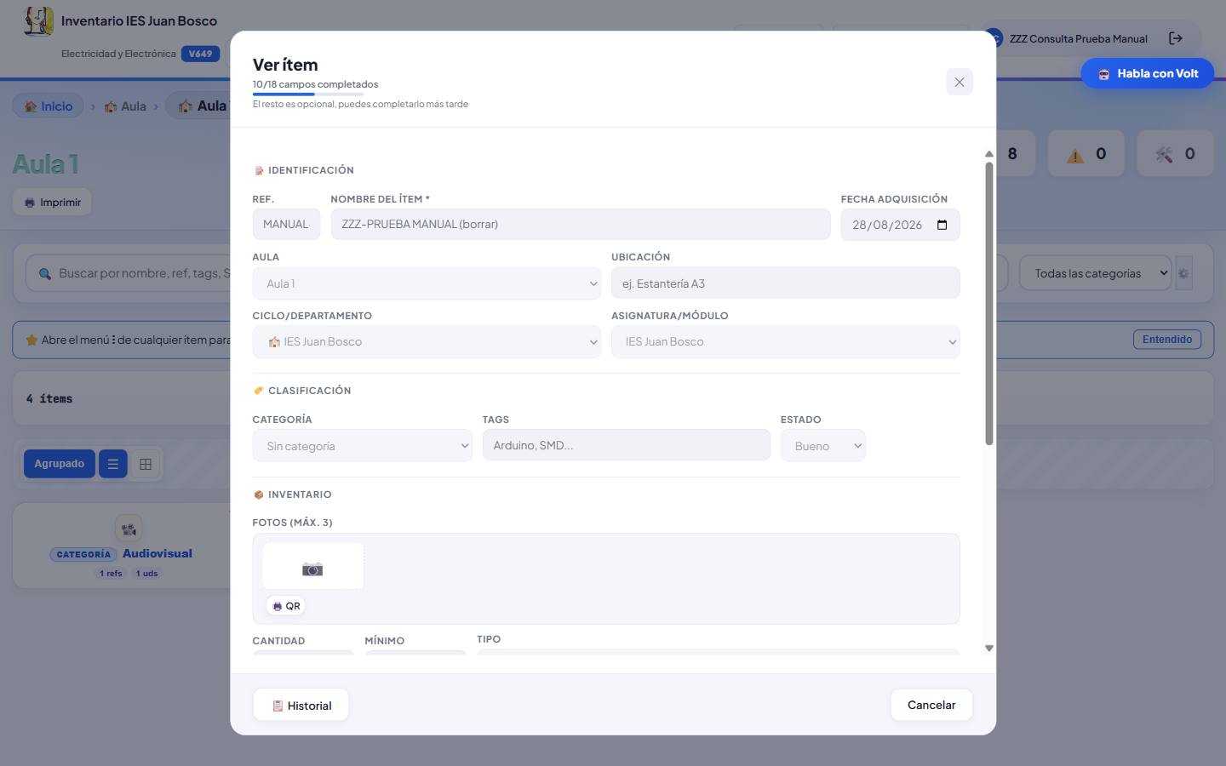
Ficha de un ítem en modo solo lectura.

4.4 Mi perfil
Igual que en el resto de roles, puede cambiar su propia contraseña.
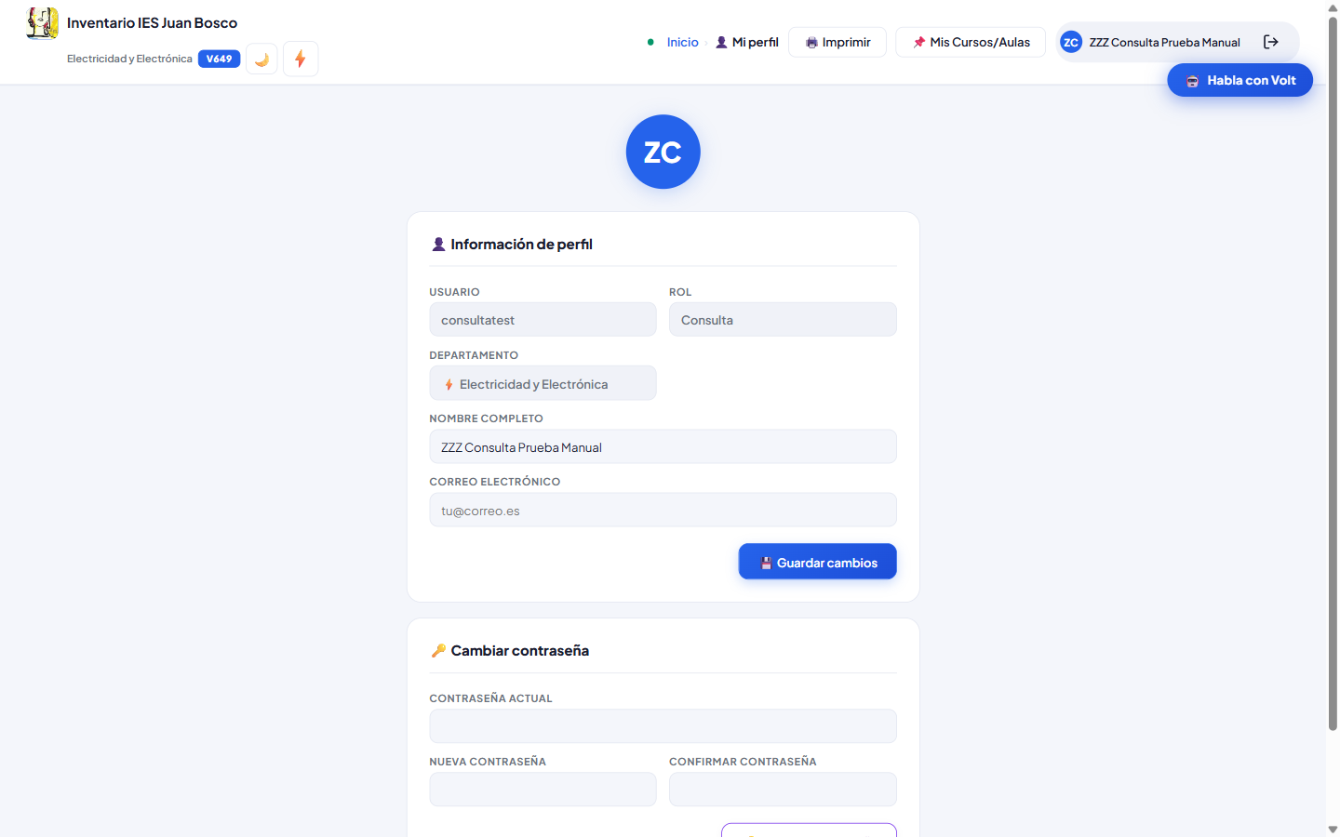
Mi perfil — rol Consulta.

Volt en cada rol — resumen
El asistente Volt (botón flotante "🤖 Habla con Volt", disponible en todas las pantallas) entiende lenguaje natural para buscar material, ver préstamos, prestar/devolver, dar de alta, avisar de averías o consultar stock bajo. Sus respuestas y acciones respetan siempre los mismos permisos que el resto de la aplicación para cada rol: por ejemplo, pedirle a Volt "presta el multímetro" como usuario Consulta no funcionará, igual que no funcionaría desde el formulario normal. Solo Superadmin ve, además, las pestañas "Auditoría" y "CSV" dentro del propio panel de Volt.

— Fin del manual —

